ЧЕРНІГІВСЬКА  О Б Л А С Н А Р А Д А | ЧЕРНІГІВСЬКА  ОБЛАСНА ДЕРЖАВНА АДМІНІСТРАЦІЯ

ЧЕРНІГІВСЬКИЙ ЦЕНТР ПЕРЕПІДГОТОВКИ ТА ПІДВИЩЕННЯ КВАЛІФІКАЦІЇ ПРАЦІВНИКІВ ОРГАНІВ ДЕРЖАВНОЇ ВЛАДИ, ОРГАНІВ МІСЦЕВОГО САМОВРЯДУВАННЯ, ДЕРЖАВНИХ ПІДПРИЄМСТВ, УСТАНОВ І ОРГАНІЗАЦІЙ

ЗВІТ
про діяльність Чернігівського центру
перепідготовки та підвищення кваліфікації працівників органів державної влади, органів місцевого самоврядування, державних
підприємств, установ і організацій
за 2020 рік

Чернігів – 2021

Зміст

 | стор.
І. ЗАГАЛЬНІ ПОКАЗНИКИ | 3
ІІ. НАВЧАННЯ ЗА ВИДАМИ ПІДВИЩЕННЯ КВАЛІФІКАЦІЇ: ТЕНДЕНЦІЇ РОКУ | 6
1. Денна форма навчання | 8
2. Дистанційна форма навчання | 9
ІІІ. НАВЧАННЯ З ПИТАНЬ, РЕКОМЕНДОВАНИХ ЦЕНТРАЛЬНИМИ ОРГАНАМИ ДЕРЖАВНОЇ ВИКОНАВЧОЇ ВЛАДИ | 12
1. Підвищення кваліфікації з питань реформування державної служби та служби в органах місцевого самоврядування, кадрової роботи | 12
2. Навчання з питань запобігання та протидії проявам корупції на державній службі та службі в органах місцевого самоврядування | 13
3. Навчання фахівців із питань публічних закупівель | 15
4. Навчання з питань застосування інформаційних технологій в роботі органів державної влади і органів місцевого самоврядування | 16
5. Підвищення кваліфікації з питань інформаційної політики, безпеки та комунікацій | 18
6. Навчання з питань ділового українського мовлення | 19
7. Навчання з інших рекомендованих питань | 21
IV. НАВЧАННЯ ВІДПОВІДНО ДО РЕГІОНАЛЬНИХ ПРІОРИТЕТІВ | 24
1. Навчання з питань організаційно-кадрової роботи | 24
2. Навчання з питань роботи з депутатами | 25
3. Навчання з питань ресурсного забезпечення місцевого самоврядування | 26
4. Навчання з питань підготовки стратегій місцевого розвитку | 27
5. Навчання з з підготовки проєктів регіонального та місцевого розвитку | 28
v. Викладацький склад | 29
vI. Навчально-методичне забезпечення | 31
VII. Підвищення кваліфікації працівниками Центру | 35
VІIІ. ПУБЛІЦИСТИКА | 36
ІX. Наукова робота | 38
X. Комунікативні заходи | 42
XI. Співпраця з українськими НГО та міжнародними інституціями | 43
XII. Надання платних послуг | 45
XIІ. Матеріально-технічна база | 46
XIV. Пріоритетні напрями роботи на 2021 рік | 48
Додатки | 51

І. ЗАГАЛЬНІ ПОКАЗНИКИ

Діяльність Центру як складової загальноукраїнської системи професійного навчання державних службовців, голів місцевих державних адміністрацій, їх перших заступників та заступників, посадових осіб місцевого самоврядування та депутатів місцевих рад протягом звітного 2020 р. спрямовувалася на виконання двох його головних завдань: підвищення кваліфікації працівників органів державної влади, органів місцевого самоврядування, депутатів місцевих рад та на надання методично-консультативної допомоги органам державної влади та місцевого самоврядування.
Обидві складові в 2020 р. зазнали серйозних змін. На основі постанови Кабінету Міністрів України від 6 лютого 2019 р. № 106 «Про затвердження Положення про систему професійного навчання державних службовців, голів місцевих державних адміністрацій, їх перших заступників, посадових осіб місцевого самоврядування та депутатів місцевих рад» Національне агентство України з питань державної служби (далі – НАДС) у другій половині 2019 – на початку 2020 р. підготувало низку юстованих наказів, де викладені нові нормативи щодо організації навчань, їх форм та змісту. Зокрема, висунута вимога поділу програм на професійні (сертифікатні) та короткострокові, водночас – на загальні (підлягають акредитації чи погодження НАДС – відповідно) та спеціальні (погоджуються замовниками послуг). Фактично, таким чином до навчання посадовців запроваджується проєктний метод. Протягом року Центр розробив сім загальних програм та 15 спеціальних.
Головним планувальним документом залишався річний план-графік підвищення кваліфікації, затверджений спільним розпорядженням голови облдержадміністрації та голови обласної ради від 21 грудня 2019 р. № 124. Однак спосіб його реалізації став іншим: на підставі зазначеного документу розроблялися оперативні щомісячні плани-графіки – зі змінами та доповненнями, викликаними зовнішніми обставинами, а також у відповідь на запити, що надходили від органів державної влади та місцевого самоврядування.
Застосування такого переходу виявився дуже вчасним – три чверті року Центр працював за умов карантинних обмежень. Останні вирішальною мірою вплинули на форму навчання – з другої половини вересня заклад перейшов на дистанційну. Серед подібних центрів Чернігівський виявився першим в Україні, що застосував її масово. Така практика отримала високу оцінку – за результатами конкурсу «Кращі практики впровадження освітніх інновацій у системі професійного навчання державних службовців, голів місцевих державних адміністрацій, їх перших заступників та заступників, посадових осіб місцевого самоврядування та депутатів місцевих рад», який проводила Національна агенція України з питань державної служби, Центр отримав перше місце в номінації навчання за умов пандемії COVID-19.
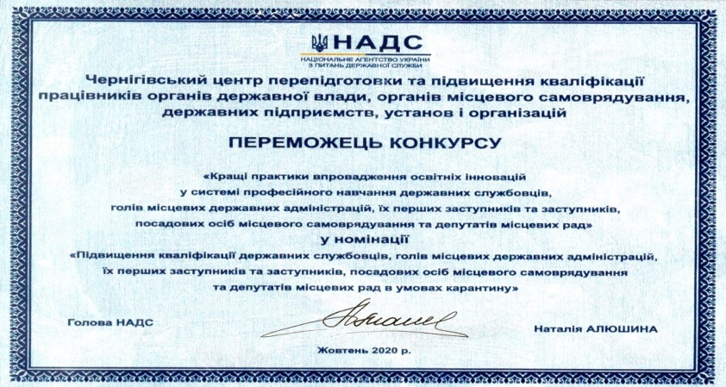
Водночас заклад суттєво оновив тематику що пропонувалася, намагаючись її актуалізувати. В результаті (відповідно до початкових показників) протягом року 6% тематики навчань була скасована, 28% змінена та сформульована додатково. Йдеться про державних службовців місцевих державних адміністрацій, посадових осіб місцевого самоврядування та депутатів місцевих рад. Передбачалося, що в 2020 р. за різними програмами навчатимуться 5996 вище зазначених посадовців. В підсумку факт склав 9948. Або 165,91%.
Ще суттєвіші зміни відбулися стосовно навчання державних службовців територіальних органів центральних органів державної влади. Для цієї категорії складається окремий, орієнтовний план-графік. В підсумку тематика навчань (порівняно з початковою) була оновлена на 90%. Щодо кількості учасників навчання: планувалося 101, а фактично пройшли підвищення кваліфікації – 1903 зазначених посадовців або 18841,58%.
В цілому протягом 2020 року в Центрі підвищили свою кваліфікацію:
- 5829 – державних службовців місцевих органів державної виконавчої влади (збільшення порівняно з показником 2019 р. на 394%);
- 1903 – державних службовців територіальних органів центральних органів державної виконавчої влади в області (збільшення порівняно з показником 2029 р. на 377%);
- 4119 – представників органів місцевого самоврядування (в т.ч. числі 698 – депутатів місцевих рад,; в цілому збільшення порівняно з показником 2019 р. на 115%);
- 113 – працівники державних та комунальних підприємств, установ і організацій (за договорами).
В підсумку число випускників 2020 р. склало 11964 особи, що є найбільшим показником для Центру. В цілому досягнуті результати відображені в діаграмі:

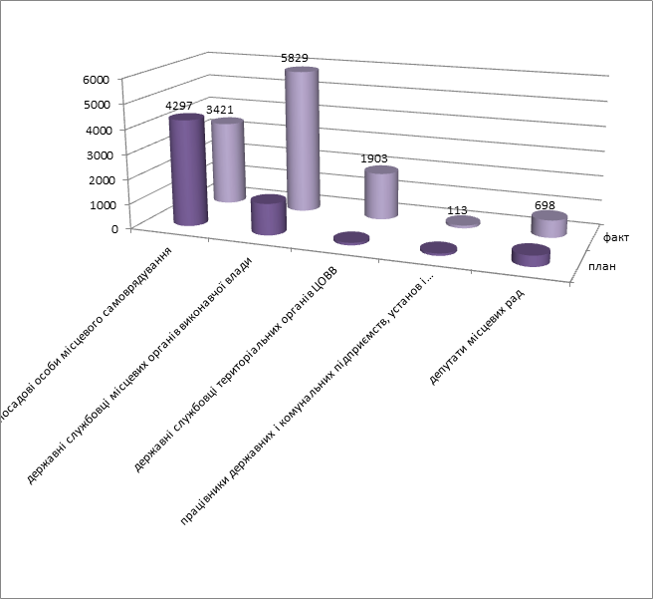
Динаміка змін за п`ять останні п`ять років (2016–2020 рр.) відображена в діаграмі. До 2020 р. ситуація не змінювалася несуттєво – з деякими коливаннями поступово, на кілька відсотків, збільшувалася чисельність учасників навчань. Ці процеси проходили приблизно з рівною швидкістю як для представників місцевого самоврядування, так і органів державної влади. Причому посадових осіб місцевого самоврядування було майже вдвічі більше, ніж державних службовців. Серед останніх домінували працівники місцевих державних адміністрацій. В цілому чисельність слухачів залишалася сталою та коливалася в межах від 5 до 6 тис. протягом року.
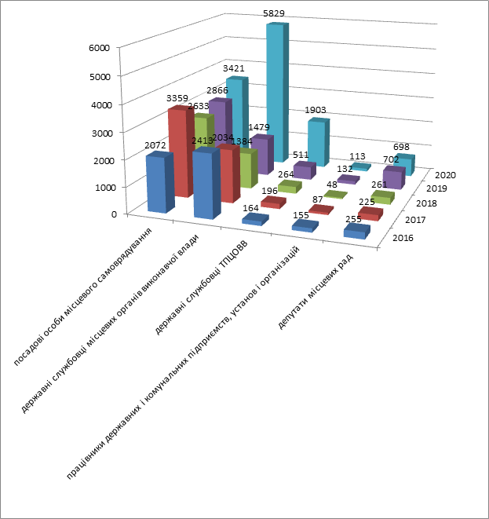
Ситуація стає принципово іншою в 2020 р. – обсяги зростають вдвічі. Причому це стосується як традиційних категорій слухачів (державних службовців місцевих органів державної влади та місцевого самоврядування, депутатів місцевих рад), так і державних службовців територіальних органів центральних органів державної влади. Причому ос ранніх – найбільше. Їхня чисельність вперше стала співмірною зі співробітниками місцевих держадміністрацій та органів місцевого самоврядування, які навчалися в Центрі. Наведене збільшення стало викликом для Центру, який вдалося успішно подолати.
Таке сталося, насамперед, через підвищення технічної доступності навчання (брати участь у семінарі віддалено простіше, ніж приїжджати до Чернігова), більшої гнучкості в плануванні (щомісячна актуалізація тематики), а також у зв`язку з застосуванням до державних службовців вимоги набрати протягом року не менше одного кредиту Європейської кредитної трансферно-накопичувальної системи (ЄКТС), що необхідно для успішного проходження щорічного оцінювання.

ІІ. НАВЧАННЯ ЗА ВИДАМИ
ПІДВИЩЕННЯ КВАЛІФІКАЦІЇ: ТЕНДЕНЦІЇ РОКУ

В цілому підсумки навчання за різними видами програм очної та дистанційної форм виглядають так:
- за загальними професійними (сертифікатними) програмами – 4 групи, 166 слухачів (148 державних службовців, 18 представників місцевого самоврядування);
- за загальними короткостроковими програмами – 33 групи, 1964 слухача (1358 державних службовців, 606 представників місцевого самоврядування);
- за спеціальними професійними програмами – 2 групи, 89 державних службовців;
- за спеціальними короткостроковими програмами – 172 групи, 9723 слухача (6228 державних службовців, 3495 представників місцевого самоврядування).
Крім того, за спеціальними короткотерміновими програмами навчалися 113 працівників державних та комунальних підприємств, установ та організацій.
Тематика навчань стосувалася низки традиційних питань, а саме: “Соціально-психологічні аспекти діяльності державного службовця та посадової особи місцевого самоврядування (ділова етика, управління конфліктами, стресостійкість, професійне вигорання)”; “Місцеве самоврядування як основа демократичного розвитку суспільства”; “Новели земельного законодавства України”; “Можливості використання місцевих відновлювальних джерел енергії та енергозбереження”; “Запровадження системи електронного документообігу в органах державної виконавчої влади та місцевого самоврядування”; “Нормативно-правове забезпечення діяльності органів місцевої державної влади та органів місцевого самоврядування”; “Організація контролю й роботи з документами та забезпечення органами місцевої влади доступу до публічної інформації” та інше. Від кількох тем довелося відмовитися – через рішення центральних органів державної влади (або їхню відсутність), а саме: “Державна служба та служба в органах місцевого самоврядування в Україні: правовий статус, стиль і методи роботи”; “Основні засади реформування служби в органах місцевого самоврядування”.
Водночас з`явилася низка новаційних тем, обумовлених змінами в законодавстві, потребами органів державної влади та місцевого самоврядування: “Формування якісної інвестиційної ділянки в громаді як шлях до успішного залучення інвестора. Мотивація та практика”; “Особливості управління людськими ресурсами в органах місцевого самоврядування за кризових умов”; “Як організувати дистанційну роботу: організаційно-правові засади”; “Актуальні питання кадрового діловодства в територіальній громаді після місцевих виборів”; “Підготовка розвиткових проєктів ДФРР” та ін. У цілому вся тематика наведена в окремому додатку.
Спостерігались у звітному році також значні скачки в загальній кількості учасників навчання, які реєструвалися на окремі вебінари та виявляли бажання підвищити кваліфікацію. Цей показник коливався від 265 до 400 осіб на один вебінар. Оскільки комунікаційна система 3СХ, за допомогою якої здійснювалися вебінари, може підтримувати тільки до 170 учасників навчання, доводилося розділяти слухачів на дві, а то й три групи та проводити додаткові семінари. Актуальними для посадовців виявились теми: «Організація контролю й роботи з документами та забезпечення органами місцевої влади доступу до публічної інформації»; «Забезпечення ефективності протидії проявам корупції на державній службі та службі в органах місцевого самоврядування»; «Основні аспекти організації діяльності посадовця». Така активність учасників навчання викликана, в першу чергу, проведенням щорічного оцінювання результатів службової діяльності державних службовців, та звітуванням про виконання індивідуальних програм підвищення рівня професійної компетентності державних службовців.
З метою налагодження співробітництва, координації спільної діяльності та партнерської взаємодії у травні 2020 р. Центром підписано Угоду про наукове співробітництво з інститутом педагогіки Національної академії педагогічних наук України та Асоціацією керівників шкіл України. Завдяки такій співпраці спільно із науково-педагогічними співробітниками інституту та асоціацією підготовлено навчання за короткостроковою програмою «Дистанційне навчання: наявна практика та інноваційні форми» для начальників відділів освіти об’єднаних територіальних громад.
В основу організації навчального процесу упродовж 2020 р. була покладена оперативність та актуальність надання послуг із післядипломної освіти управлінським кадрам області, забезпечення випереджаючого характеру навчання з орієнтацією на сучасні суспільні потреби та вимоги до управлінської діяльності.

1.Очна форма навчання
У 2020 р. очна форма навчання застосовувалася майже виключно у першому кварталі – до 13 березня. Крім того, у червні проводилося навчання за короткотерміновою програмою «Застосування геоінформаційних систем в роботі органів державної влади» для працівників структурних підрозділів обласної державної адміністрації, відповідальних за проведення роботи з підготовки та внесення інформації до містобудівного кадастру області та у липні було проведено навчання «Основи партисипативного стратегічного планування (четверте заняття)» для посадових осіб місцевого самоврядування, депутатів Кіптівської сільської ради.
В цілому за денною формою навчалося 45 груп за спеціальними короткостроковими програмами (1801 слухач: 897 державних службовців, 883 посадових осіб місцевого самоврядування, 21 представник державних та комунальних підприємств, установ та організацій).
У рамках цього навчання проводилися також виїзні семінари до територіальних громад та районів – 22 навчання, в яких взяли участь 788 слухачів (переважно – посадові особи місцевого самоврядування).
В загальному обсязі за очною формою навчалося 15% слухачів Центру.
Також у січні – лютому було розпочато навчання за загальною професійною (сертифікатною) програмою підвищення кваліфікації для спеціалістів апарату, структурних підрозділів обласної державної адміністрації, місцевих рад, на яких покладено обов’язки щодо питань європейської та євроатлантичної інтеграції.
Крім цього у цей період відбулися перші заняття за низкою короткотермінових програм: «Правові підстави та організаційні засади регулювання участі державних службовців та посадових осіб місцевого самоврядування в державному управлінні: новели українського законодавства» для державних службовців апарату та структурних підрозділів обласної державної адміністрації (11 занять); «Новий український правопис та ділове українське мовлення в публічному адмініструванні» для спеціалістів апарату, структурних підрозділів обласної державної адміністрації, виконавчого апарату обласної ради, управління комунального майна обласної ради (1 заняття); «Основи партисипативного стратегічного планування», посадових осіб місцевого самоврядування, депутатів Вертіївської, Кіптівської сільських рад, Линовицької селищної ради (3 заняття). Однак завершувалося це навчання для посадовців вже за дистанційною формою.

2. Дистанційна форма навчання
2020 р. кардинально змінив підходи до застосування форм навчання та їхнього співвідношення в загальному обсязі. Після оприлюднення постанови Кабінету Міністрів України від 11 березня 2020 р. № 211 «Про запобігання поширенню на території України коронавірусу COVID-19» майже єдиною доступною формою виявилася дистанційна. Центр досить швидко зорієнтувався в ситуації що змінилася – вже 21 березня стартувало навчання для першої такої групи (фахівці з публічних закупівель).
До початку пандемії заклад вже мав досвід організації та проведення дистанційного навчання – як правило, протягом року реалізовувалися три дистанційні курси в режимі відкладеного часу на платформі Moodle. Епізодично в навчальному процесі застосовувалася також дистанційна форму в режимі реального часу. В більшості випадків – це підключення через Skype закордонних фахівців, однак були й окремі навчальні програми. Щороку так підвищували свою кваліфікацію біля 10% слухачів.
Наявна практика дуже полегшила адаптацію Центру до нових обставин. Заклад вирішив одночасно та у значних обсягах застосувати обидва варіанти дистанційного навчання – у режимі реального та відкладеного часу.
Щодо першого – на початку заклад застосував звичайний Skype. Однак швидко з`ясувалося, що під час широкого застосування виникають забагато технічних та методичних питань у непідготовлених користувачів. Тому Центр промоніторив актуальний на тоді стан доступного програмного забезпечення та вирішив надалі використовувати телекомунікаційну платформу 3СХ. Її переваги: легкість у підключенні (достатньо лише згенерувати та надіслати лінк), доступність великої кількості підключень (до 250), можливість демонструвати не лише робочий стіл, але й безпосередньо презентацію та водночас спостерігати за чатом та деякі інші. Майже весь рік заклад використовував її «ковідну» безкоштовну версію, а наприкінці року придбав ліцензійну.
Щодо другого – Центр надалі використовував платформу Moodle як таку, що добре себе зарекомендувала в попередній період та вже набула певної популярності серед державних службовців та посадових осіб місцевого самоврядування області.
Причому в випадках реалізації професійних (сертифікатних) програм підвищення кваліфікації (шість груп) використання дистанційного онлайн та офлайн навчання сполучалося, а саме: перша та третя (підсумкова) сесії реалізовувалися за допомогою 3СХ, друга – на Moodle. Таке поєднання заслужило схвальні відгуки учасників навчання. Всього за ПППК навчалося 255 посадовців (237 державних службовців 18 посадових осіб місцевого самоврядування). Це 2 % від загального обсягу навчання.
Зазначимо – порівняно з минулим роком кількість слухачів у кожній групі збільшилася вдвічі, що варто віднести до позитивного впливу застосування дистанційної форми навчання. Вочевидь, попит на реалізацію сертифікатних програм (60 академічних годин і більше) за дистанційною формою не зменшиться і в 2021 р., адже для учасника навчання – це можливість підвищити кваліфікацію без відриву від основної роботи, економія часу, істотно нижча вартість.
Короткострокові програми (від одного до чотирьох днів) реалізовувалися переважно за допомогою платформи 3СХ (хоча епізодично використовувався також ZOOM, Teams, Skype). В підсумку таких груп виявилося 158, а учасників – 9908 (з них 6598 державних службовців, 3218 посадових осіб місцевого самоврядування та депутатів місцевих рад, 92 – представники державних та комунальних підприємств, установ і організацій). Це 83 % від загального обсягу навчання та 85% від навчань у дистанційній формі.
Практика засвідчила, що організація та проведення підвищення кваліфікації в такій формі ставить низку жорстких вимог:
- тема навчання має бути актуальною та практично орієнтованою;
- наявність висококваліфікованих викладачів;
- тривалість навчання не має перевищувати шість академічних годин на день;
- оптимальна кількість учасників групи – до 40 чоловік (дає можливість ставити питання і обговорювати типові ситуації);
- необхідність наперед формувати склад групи (за допомогою Google-форми) з метою з’ясування потреб учасників навчання та оперативної комунікації з ними);
- психологічна і «комп’ютерна» готовність викладача до віртуального, а не «живого» спілкування;
- викладач має володіти інструментами, що посилюють сприйняття інформації (вдала презентація, використання електронної дошки, відеозапису, тощо).
Завдяки застосуванню он-лайн навчання зникла різниця між стаціонарними (в Чернігові) та виїзними семінарами. Водночас відбулася більша професійна спеціалізація груп – на відповідну тематику, як правило, реєструвалися саме ті посадовці, яких вона безпосередньо стосувалась. Раніше цей ефект виникав переважно під час «кущових» навчань та безпосередньо в Центрі.
На платформі Moodle (офлайн навчання) реалізовано пять курсів:
- «Депутат місцевої ради: статус, повноваження, організація роботи»;
- «Забезпечення ефективності запобігання та протидії проявам корупції на державній службі та службі в органах місцевого самоврядування»;
- «Ділове українське мовлення у сфері державного управління»;
- «Основи управлінського лідерства на державній службі та службі в органах місцевого самоврядування»;
- «Комунікативна компетентність посадовця».
Останні два – це нові, що розроблені в 2020 р. В цілому в режимі відкладеного часу навчалося 585 слухачів (506 державних службовців, 79 посадових осіб місцевого самоврядування та депутатів місцевих рад). Їх кількість збільшилась майже втричі, порівняно з минулим роком (182 учасники). В підсумку це майже 5% від усіх слухачів, які навчалися в Центрі та 6 % – від кількості учасників за дистанційною формою.
Дистанційна форма має очевидний недолік – брак живого спілкування. Водночас за умов що склалися її застосування дозволило зберегти сталість навчання цільової аудиторії. Більше того – значно розширити її межі. Фактом свого запровадження та наступною інтенсивною роботою вона (крім виконання основного свого завдання) позитивно вплинула на рівень володіння інформаційними комунікаційними технологіями державних службовців та посадових осіб місцевого самоврядування області. Застосування цієї форми надає більше можливостей для:
- залучення висококваліфікованих фахівців з різних регіонів України та закордонних;
- швидкого та оперативного реагування на потреби органів влади або місцевого самоврядування;
- збільшення відсотку охоплення навчанням цільової категорії;
- доступності (єдина умова: технічний засіб належної комплектації з підключенням до швидкісного Інтернету).
Ще одна раніше майже незадіяна можливість – це запис навчань із подальшим скачуванням файлу та його переглядом тоді, коли це необхідно та зручно. Застосування такої опції позитивно впливає на опанування матеріалу.
В загальному обсязі протягом року за дистанційною формою підвищили кваліфікацію 10163 посадовці – це 85 % від загальної кількості учасників навчання. З огляду на карантинні обмеження що тривають, набуті знання та досвід, зручність великі обсяги дистанційного навчання зберігатимуться й надалі. Навіть після відновлення очної форми навчання.

ІІІ. НАВЧАННЯ З ПИТАНЬ, РЕКОМЕНДОВАНИХ ЦЕНТРАЛЬНИМИ ОРГАНАМИ ДЕРЖАВНОЇ ВИКОНАВЧОЇ ВЛАДИ

1. Підвищення кваліфікації з питань реформування державної служби та служби в органах місцевого самоврядування, кадрової роботи
Упродовж 2020 р. на виконання розпорядження Кабінету Міністрів України від 24 червня 2016 р. № 474-р «Деякі питання реформування державного управління України» було організовано та проведено низку тематичних семінарів із питань основних аспектів законодавства про державну службу та службу в органах місцевого самоврядування, підзаконних нормативно-правових актів Кабінету Міністрів України та НАДС України щодо практичних питань проходження служби в органах місцевого самоврядування відповідно до вимог Закону України «Про державну службу» (зі змінами), проєкту Закону України «Про службу в органах місцевого самоврядування». До викладання вищезазначених тем неодноразово залучалися працівники центрального апарату НАДС та Міжрегіонального управління в м. Києві, Київській, Чернігівській та Черкаській областях, представниками управління по роботі з персоналом апарату та кадрових служб окремих структурних підрозділів обласної державної адміністрації, виконавчого апарату обласної ради, експерти громадських організацій тощо.
Для 63 начальників відділів (завідувачів секторів) управління персоналом структурних підрозділів облдержадміністрації, райдержадміністрацій реалізовано короткострокову програму підвищення кваліфікації «Управління персоналом в органах державної виконавчої влади». Розглянуто питання прийняття на державну службу; особливостей управління персоналом в МДА; новел в організації проходження державної служби; визначення результатів оцінювання службової діяльності держслужбовців у 2020 р.; особливостей заповнення звіту КСДС тощо.
Для керівників апаратів райдержадміністрацій, керуючих справами виконавчих апаратів Чернігівської, Ніжинської, Прилуцької, Новгород-Сіверської міських рад проведено дводенний семінар «Основні засади реформування державної служби та служби в органах місцевого самоврядування». Його програму опанували 37 державних службовців та одна посадова особа місцевого самоврядування. Увагу посадовців акцентувалася на нормотворчій діяльності місцевих державних адміністрацій, низці змін в законодавстві про державну службу, майбутній трансформації МДА в організації префектурного типу та ін.
Восени для державних службовців структурних підрозділів облдержадміністрації, райдержадміністрацій проведено семінар «Професійний розвиток державного службовця, щорічне оцінювання та виконання індивідуальної програми». Розглядалися два блоки питань: визначення результатів оцінювання службової діяльності державних службовців у 2020 році: покроковий план дій; методичні рекомендації щодо складання та моніторингу виконання індивідуальної програми підвищення рівня професійної компетентності. Цим навчанням охоплено 181 державний службовець.
Для керівників апарату райдержадміністрацій, керуючих справами виконавчих апаратів міських рад міст обласного значення, начальників відділів (завідувачів секторів) управління МДА (всього 93 посадовців) реалізовано традиційну короткострокову програму «Основні засади реформування державної служби та служби в органах місцевого самоврядування».
Всього за 2020 р. у Центрі навчалося дев’ять груп із зазначеної тематики. В результаті підвищили свою кваліфікацію 483 посадовця (374 державних службовця, 109 посадових осіб місцевого самоврядування). Разом із тим навчання з питань нового законодавства про службу в органах місцевого самоврядування довелося зняти – через його несхвалення Верховною Радою України.
Деякі питання впровадження законодавства у сфері державної служби та служби в органах місцевого самоврядування висвітлювалися також під час занять за іншими сертифікатними та короткостроковими програмами. Усього таким чином було задіяно ще 276 осіб: 17 державних службовців, 259 посадових осіб місцевого самоврядування.

2. Навчання з питань запобігання та протидії проявам корупції
на державній службі та службі в органах місцевого самоврядування
На виконання рішення Національного агентства з питань запобігання корупції (далі – НАЗК) від 03 липня 2019 року № 1280 «Про погодження антикорупційної програми Чернігівської обласної державної адміністрації на 2019–2020 роки» та враховуючи вимоги листа обласної державної адміністрації від 14 серпня 2019 року № 07-05/4497 «Про навчання кадрів з поширення інформації щодо програм антикорупційного спрямування у 2019–2020 роках» упродовж звітного року в Центрі продовжено практику підвищення кваліфікації державних службовців та посадових осіб місцевого самоврядування, депутатів місцевих рад за короткостроковою програмою «Забезпечення ефективності запобігання та протидії проявам корупції на державній службі та службі в органах місцевого самоврядування». Ця програма розроблена Чернігівським центром на основі рекомендацій НАДС України спільно з представниками облдержадміністрації, науковцями з Навчально-наукового інституту права та соціальних технологій Чернігівського національного технологічного університету.
За дистанційною формою в режимі реального часу 2020 р. організовано двадцять сім навчань за відповідною короткостроковою програмою. Охоплено 2251 посадовець (1926 – державних службовців місцевих державних адміністрацій, 325 – посадових осіб місцевого самоврядування).
У режимі відкладеного часу на платформі Moodle за короткостроковою програмою «Забезпечення ефективності запобігання та протидії проявам корупції на державній службі та службі в органах місцевого самоврядування» (складається з чотирьох тематичних модулів «Державне управління та організація протидії корупції», «Адміністративно-правові заходи протидії корупції», «Особливості запобігання та протидії корупції», «Психолого-лінгвістичні аспекти ділового спілкування» ) пройшли навчання 157 посадовців.
У рамках навчання за професійними (сертифікатними) програмами підвищення кваліфікації 151 учасник навчання взяв участь у заняттях із антикорупційної тематики (134 – державних службовців та 17 – посадових осіб місцевого самоврядування).
Крім цього, таке навчання пройшли державні службовці окремих територіальних органів центральних органів виконавчої влади в області у рамках навчання (за договорами): 40 – Головного територіального управління юстиції в області (одна група); 322 – Головного управління державної казначейської служби України в області (дві групи); 300 – Головного управління Пенсійного фонду України в області (п’ять груп); 50 – Головного управління Держгеокадастру в області (одна група). Всього – 712 посадовців.
У цілому протягом року навчанням з антикорупційного законодавства охоплено 3114 державних службовців та посадових осіб місцевого самоврядування, що на 17% більше, ніж попереднього року.
Динаміка навчання державних службовців та посадових осіб місцевого самоврядування з питань антикорупційного законодавства за 2016–2020 р. наведена нижче в діаграмі. Тобто наявний ріст популярності навчання з антикорупційного законодавства.

3. Навчання фахівців із питань публічних закупівель
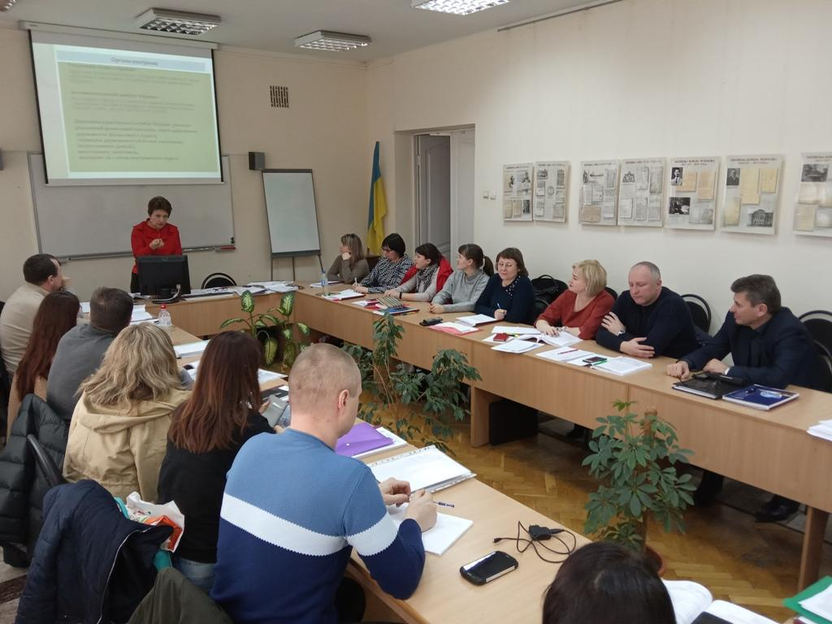
У 2020 році Центр продовжив навчання фахівців з питань організації та здійснення закупівель за бюджетні кошти – відповідно до листа Мінекономрозвитку України від 18 лютого 2014 р. № 3305-13/5638-08 та листа Нацдержслужби України № 54/70/22-16 від 20 квітня 2016 р. Переважно воно проходило в дистанційній формі, лише один раз – очно за короткостроковою програмою підвищення кваліфікації «Публічні закупівлі: від теорії до практики» (25–26 лютого 2020 р.). До його проведення залучалися викладачі Центру, які пройшли спеціалізоване навчання. Тоді свою кваліфікацію у сфері публічних закупівель підвищили 28 фахівців (працівники МДА та ОМС, бюджетних установ та закладів).
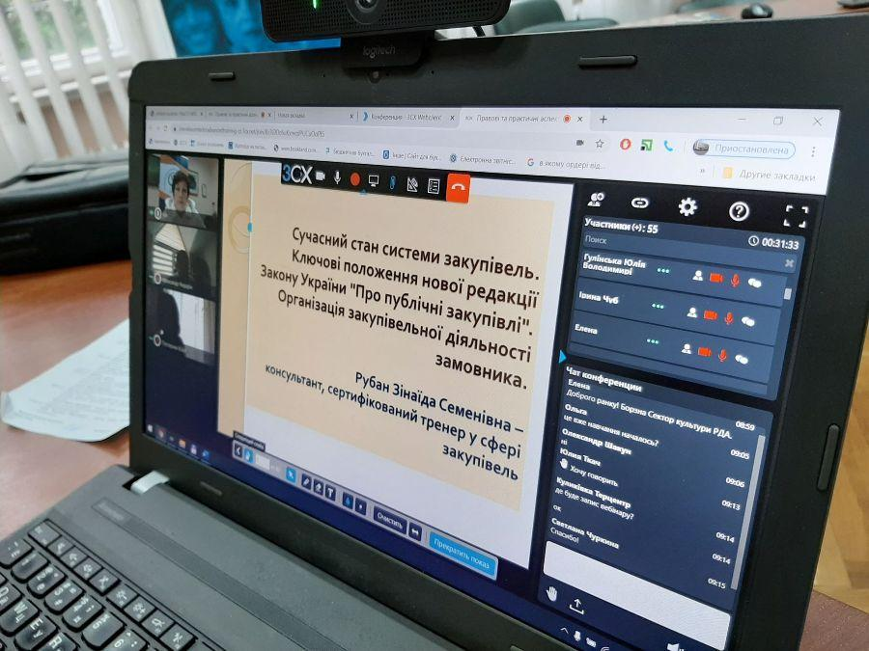
Напередодні та під час набуття чинності нової редакції Закону України «Про публічні закупівлі» Центр провів серію з дев`яти вебінарів «Правові та практичні аспекти здійснення публічних закупівель в Україні». Цільова аудиторія – відповідальні працівники МДА та ОМС. Це дозволило зняти більшість питань, які виникали у зв`язку з зазначеними нормативними новелами (зміни в Prozorro, оформлення відповідної документації, проведення спрощених закупівель та закупівель в умовах поширення коронавірусної хвороби COVID-19 та ін.). З набуттям практики за оновленої процедурою публічних закупівель у жовтні – грудні Центр ще тричі повертався до цією теми (переважно для роз’яснення проблемних питань щодо закупівлі енергоносіїв та деяких інших). Тобто всього було проведено 12 таких навчань, в них взяв участь 441 фахівець. Серед них – представники апарату та структурних підрозділів Чернігівської обдержадміністрації, органів місцевого самоврядування (більшість – територіальні громади), територіальних підрозділів центральних органів виконавчої влади, комунальних підприємств, установ та організацій, закладів освіти, охорони здоров’я та соціальної сфери, науково-дослідних установ тощо.
Крім того, у середині грудня кваліфікацію щодо здійснення публічних закупівель підвищили дев`ять працівників Чернігівської обласної прокуратури.
Таким чином у 2020 р. у навчаннях із питань публічних закупівель взяли участь 478 фахівців. Фактично це всі посадовці базового, субрегіонального та регіонального рівня області, які так чи інакше задіяні в реалізації процедур публічних закупівель.
Основна увага спрямовувалася на висвітлення змін у законодавстві з питань публічних закупівель, передусім положення нової редакції Закону України «Про публічні закупівлі». Учасники дистанційних навчань отримували фахові консультації щодо планування закупівель та проведення закупівель через систему Prozorro. Експерти детально зупинилися на такій новації Закону, як спрощена закупівля (вона проводиться, якщо очікувана вартість товарів, послуг чи робіт дорівнює або перевищує 50 тис. гривень, але не перевищують межі, встановлені пунктами 1 і 2 ч 1. ст. 3 Закону). Мова йшла і про уповноважену особу, бо саме вона має право проводити спрощені закупівлі. Також розглядалося поняття “аномально низька ціна”, проведення процедури відкритих торгів, особливості підготовки тендерної документації, особливості оскарження закупівель та штрафні санкції для замовників за порушення законодавства у сфері закупівель. Слід зазначити, що консультації проводилися з врахуванням здійснення закупівель в умовах карантину. Зокрема увага учасників зверталася на закупівлі товарів та послуг, спрямованих на боротьбу з поширенням коронавірусної хвороби COVID-19.
Організація та ефект таких навчань значною мірою стали можливими завдяки викладацькому складу – незалежним експертам Зінаїді Рубан та Миколі Силенко, співробітникам Департаменту розвитку економіки та сільського господарства облдержадміністрації Павлу Степанову та Наталії Румянцевій. Водночас у 2020 р.
Центр вперше залучав зовнішніх фахівців із публічних закупівель, а саме: Віталія Насипаного (ОРIДУ НАДУ при Президентові України, Одеса) та Ігоря Цехановського (Департамент фінансів Вінницької облдержадміністрації).

4. Навчання з питань застосування інформаційних технологій в роботі органів державної влади та органів місцевого самоврядування
Карантинні обмеження 2020 року стимулювали МДА та ОМС до ширшого запровадження в своїй діяльності інформаційних технологій та відповідного навчання персоналу. Центр відреагував на такі потреби, значно збільшивши кількість та тематичне різноманіття навчань із зазначеної тематики.
У квітні – травні п`ять груп посадовців опанували програму «Запровадження системи електронного документообігу в органах державної виконавчої влади та місцевого самоврядування, віддаленого надання адміністративних послуг» (103 учасники). Переважно йшлося про можливості застосування ОМС існуючої корпоративної мережі МДА.

Низку навчань Центр провів спільно з Фондом Східна Європа, що працює в межах швейцарсько-української програми «Електронне урядування задля підзвітності влади та участі громади (EGAP)». Зокрема, реалізовано такі програми: «Технології електронного врядування в роботі органів державної влади та органів місцевого самоврядування», «Створення системи управління ресурсами громади на основі обліку та візуалізації ресурсів, визначення перспектив розвитку території за допомогою геопорталу», «Розвиток громадянського суспільства через розвиток електронної демократії», «Впровадження відкритих даних в органах місцевого самоврядування». Всього - 161 слухач. Йшлося про таке: як застосовувати електронний підпис, як захистити передачу інформації, як працювати і наповнювати портал відкритих даних, як застосовувати геоінформаційні системи в роботі органів місцевого самоврядування; як використовувати Е-петиції та Е-консультації.
За дорученням облдержадміністрації для працівників структурних підрозділів облдержадміністрації, відповідальних за проведення роботи з підготовки та внесення інформації до містобудівного кадастру області, було організовано навчання «Застосування геоінформаційних систем в роботі органів
державної влади» (39 учасників). Воно розглядалося як необхідний крок для запровадження в геоінформаційних систем (ГІС) в системі державного управління області.
В рамках співпраці Центру з Головним управлінням Пенсійного фонду України в Чернігівській області проведено навчання за програмою «Технології електронного врядування в роботі органів Пенсійного фонду України» для трьох груп (177 державних службовців). Учасники опрацьовували практичні питання електронного врядування; його технології; правила безпечної роботи в Інтернеті; документування управлінської інформації в електронній формі; особливості електронного декларування; ведення електронних трудових книжок тощо.
В цілому з питань застосування інформаційних технологій в роботі органів державної влади і органів місцевого самоврядування підвищили кваліфікацію 480 фахівців: 227 державних службовців та 253 посадові особи місцевого самоврядування. 2020 рік засвідчив прагнення МДА та ОМС до якісних змін за рахунок використання новітніх інформаційних технологій. Тож цей напрямок навчання розширюватиметься.

5. Підвищення кваліфікації з питань інформаційної політики,
безпеки та комунікацій
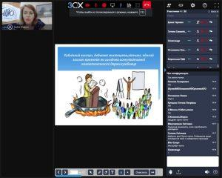
У 2020 р. проведено кілька семінарів із питань інформаційної політики, безпеки та комунікацій. Окремої уваги заслуговує 4-денне навчання за КППК «Техніка комунікації та ведення переговорів, мистецтво презентації (ділова риторика, публічний виступ)». Ініційований розпорядженням голови облдержадміністрації як одне навчання він набув великої популярності, через що проводився тричі. В рамках цього навчання розглядалися такі питання: аспекти комунікативної компетентності посадовця; психологічні особливості процесу управління в умовах змін; питання цілепокладання в процесі побудови успішної кар’єри; лідерство та організація роботи в команді; способи виходу зі стресових ситуацій; культурологічні та соціально-психологічні засади ораторського мистецтва; ділова риторика та мистецтво публічного виступу; культура ділового мовлення як інструмент кар’єрного зростання; ділова етика, маніпуляції в діловому спілкуванні. Всього сертифікати, що засвідчують завершення цього навчального курсу, отримали 453 слухачі (55 – посадових осіб місцевого самоврядування, 398 – державних службовців).
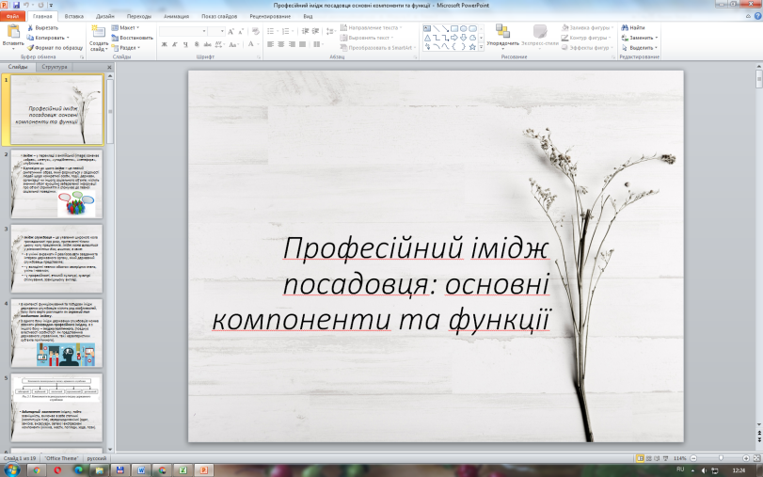
За участі працівників апарату та структурних підрозділів МДА та ОМС у другому півріччі 2020 року двічі проводився семінар «Налагодження взаємодії державних органів та органів місцевого самоврядування з громадськістю у процесі формування й реалізації державної та регіональної політики». Всього навчання пройшли 223 слухачі (193 – державних службовців, 30 – посадових осіб місцевого самоврядування).
Протягом 3-х тижнів жовтня 2020 року слухачі вивчали матеріали дистанційного курсу «Комунікативна компетентність посадовця» (за допомогою платформи Moodle). Курс включав у себе п`ять тематичних модулів, а саме: психологія взаємодії в публічному управлінні; управління особистою ефективністю; технології мовного впливу як елемент сучасної комунікації; управління професійним стресом та профілактика вигорання; етика та репутація в публічному управлінні, публічні комунікації. Успішно завершили навчання 48 слухачів (з них 14 – посадові особи місцевого самоврядування, 34 – державні службовці).
Протягом 2020 року Центром було проведено шість семінарів, присвячених питанням інформаційної політики. Один із них – «Про роботу та наповнення порталу відкритих даних» – у партнерстві з Фондом Східна Європа. Навчання присвячувалося питанням визначення поняття відкритих даних, характеристиці процесів впровадження відкритих даних в ОМС, створення внутрішньої нормативної бази для органів місцевого самоврядування з відкритими даними. За його підсумками сертифікати отримали 64 посадовці місцевого самоврядування.
Низка семінарів присвячувалися питанням реалізації вимог Законів України «Про доступ до публічної інформації» та «Про інформацію». Всього протягом року з цих питань підвищили кваліфікацію 484 державні службовці та 106 посадових осіб місцевого самоврядування.
Один семінар присвячувався питанням інформаційної безпеки, а саме: «Безпека інформаційного простору». Його учасники ознайомилися з особливостями функціонування українського та регіонального телерадіопростору, рисами інформаційної безпеки в умовах епідеміологічної ситуації та карантину й основними аспектами роботи у мережі «Фейсбук». У семінарі взяло участь 125 слухачів (31 – посадові особи місцевого самоврядування, 94 – державні службовці).
Навчання з напрямку що розглядається користується значним попитом, щоправда – переважно серед державних службовців, працівники ОМС у звітному році реагували не настільки активно. Між тим перерозподіл повноважень на користь ОМС та скорочення райдержадміністрацій актуалізують цю роботу саме з посадовими особами місцевого самоврядування.

6. Навчання з питань ділового українського мовлення
На виконання Закону України від 25 квітня 2019 р. № 2704-VІІІ «Про забезпечення функціонування української мови як державної», постанови Кабінету Міністрів України від 22 травня 2019 р. № 437 «Питання українського правопису», рекомендацій НАДС, та враховуючи побажання апарату, структурних підрозділів обласної державної адміністрації, органів місцевого самоврядування Центром здійснювалося навчання державних службовців та посадових осіб місцевого самоврядування за двома короткостроковими програмами підвищення кваліфікації з питань ділового українського мовлення.
Основною метою цих програм була актуалізація та поглиблення знань працівників органів виконавчої влади та органів місцевого самоврядування із сучасної української літературної мови й ділового мовлення; розвиток мовних та мовленнєвих вмінь й навичок, які допомагають забезпечити професійну діяльність та виконувати вимоги державної мовної політики, що закріплені в законодавстві.
Програма навчання за короткостроковою програмою підвищення кваліфікації «Новий український правопис та ділове українське мовлення в публічному адмініструванні» для спеціалістів апарату, структурних підрозділів обласної державної адміністрації, виконавчого апарату обласної ради, управління комунального майна обласної ради передбачала чотири очні одноденні заняття упродовж січня – червня 2020 р. Однак у зв’язку із запровадженим карантином, проведено тільки одне очне заняття у січні, решта – за дистанційною формою на платформі 3СХ. Таким чином підвищили кваліфікацію 87 державних службовців.
Починаючи з 2017 р. Центр проводить на платформі Moodle навчання за короткостроковою програмою підвищення кваліфікації «Ділове українське мовлення у сфері державного управління». Воно передбачає опрацювання посадовцями презентацій, методичних матеріалів та проходження тестового зрізу знань, при цьому зміст навчальних модулів кожного разу оновлюється. Всього їх чотири: мовні норм у професійному спілкуванні; усного ділового мовлення; писемного ділового мовлення; культури мовлення та етикету ділового спілкування. 2020 р. участь у такому навчанні, брали працівники структурних підрозділів облдержадміністрації, апаратів рад ОТГ, міст обласного значення, районних рад, райдержадміністрацій, старости. Всього 206 посадовців, в т.ч. 184 державних службовців та 22 посадові особи місцевого самоврядування.
На замовлення Північного офісу Держаудитслужби в області Центр реалізував короткострокову програму підвищення кваліфікації «Ділове українське мовлення у сфері державного управління». Її опанували 52 державних службовців.
Крім того, мовні заняття в рамках різних навчань проводилися для посадовців Головного управління Пенсійного фонду України в області, Прокуратури області, Головного управління національної поліції України в області, Управління державної міграційної служби України в області, Регіонального сервісного центру Головного сервісного центру МВС в Чернігівській області (філії ГСЦ МВС).
Мовні питання розглядалися також в рамках навчання за професійними та короткостроковими програмами підвищення кваліфікації. Таким чином відповідні знання отримали 3120 державних службовців та 1400 посадові особи місцевого самоврядування.
Отже, всього протягом року за окремими навчальними програмами та на тематичних заняттях зі знання української мови підвищило кваліфікацію 4813 посадовців: 3391 державних службовців та 1422 посадові особи місцевого самоврядування.
Динаміка навчання державних службовців та посадових осіб місцевого самоврядування з питань ділового українського мовлення за 2016–2020 р. наведена нижче в діаграмі.
Як видно з діаграми, щороку зростає потреба у такому навчанні в посадовців, не виняток становить 2020 р. 40% представників публічної служби віддали перевагу удосконаленню професійних компетентностей шляхом підвищення кваліфікації з питань ділового українського мовлення.
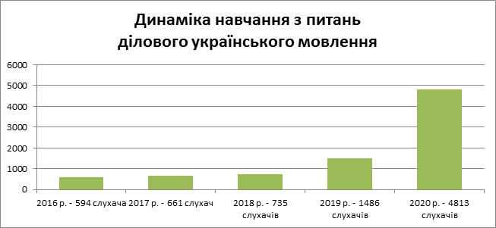

7. Навчання з інших рекомендованих питань
З урахуванням рекомендацій НАДС та на виконання нормативно-правових актів Президента України та Кабінету Міністрів України державні службовці органів виконавчої влади й посадові особи ОМС в рамках навчань за професійними (сертифікатними) та за короткостроковими вивчали такі питання:
№  п/п | Нормативно-правовий акт | Назва нормативно-правового акта
1 | Розпорядження КМУ від 02.03.2010 р. № 359 | «Про затвердження плану заходів щодо детінізації доходів та відносин у сфері зайнятості населення»
2 | Доручення Прем'єр-міністра України від 14.12.2012 р. № 48689/1/1-12 | Щодо підготовки адміністраторів центрів надання адміністративних послуг та кількості адміністраторів, що підвищили кваліфікацію
3 | Доручення Прем'єр-міністра України від 26.11.2013 р. № 44613/1-1-13 | Щодо підвищення фахового рівня працівників органів місцевого самоврядування з питань формування та виконання місцевих бюджетів, здійснення контролю за дотриманням вимог бюджетного законодавства
4 | Розпорядження КМУ від 24.06.2016 № 474 | Стратегія реформування державного управління України на період до 2021 року
5 | Розпорядження КМУ від 28.12.2016 № 1073 | «Про затвердження плану заходів з виконання рекомендацій, викладених у заключних зауваженнях, наданих Комітетом ООН з прав осіб з інвалідністю, до першої доповіді України про виконання Конвенції ООН про права осіб з інвалідністю на період до 2020 року»
6 | Розпорядження КМУ від 24.05.2017 № 415 | «Про затвердження плану заходів з реалізації  Стратегії реформування системи управління  державними фінансами на 2017—2020 роки»
7 | Постанова КМУ від 13.12.2017 № 1071 | «Про затвердження Державної цільової програми відновлення та розбудови миру в східних регіонах України»
8 | Розпорядження КМУ від 27.12.2017 № 983 | «Про затвердження плану заходів з реалізації Концепції державної політики у сфері захисту прав споживачів на період до 2020 року»
9 | Постанова КМУ від 11.04.2018 № 273 | «Про затвердження Державної соціальної програми забезпечення рівних прав та можливостей жінок і чоловіків на період до 2021 року»
10 | Розпорядження КМУ від 05.09.2018 № 634 | «Про затвердження Національного плану дій з виконання рекомендацій, викладених у заключних зауваженнях Комітету ООН з ліквідації дискримінації щодо жінок до восьмої періодичної доповіді України про виконання Конвенції про ліквідацію всіх форм дискримінації щодо жінок на період до 2021 року»
11 | Розпорядження КМУ від 21.11.2018 № 900 | Про затвердження плану дій з реалізації принципів Міжнародної хартії відкритих даних
12 | Розпорядження КМУ від 12 червня 2019 № 405 | Про затвердження плану заходів щодо реалізації Концепції розвитку електронної демократії в Україні на 2019-2020 роки
13 | Доручення Прем'єр-міністра України від 02.10.2019 № 31040/2/1-19 | Про розгляд Звіту про результати аудиту ефективності використання коштів субвенції з державного бюджету місцевим бюджетам на формування інфраструктури об’єднаних територіальних громад
14 | Указ Президента України від 12.12.2016 № 553 | «Про заходи, спрямовані на забезпечення додержання прав осіб з інвалідністю»
15 | Розпорядження КМУ від 06.12.2017 № 878 | «Про затвердження плану заходів щодо виконання Концепції реалізації державної політики у сфері зміни клімату на період до 2030 року»
16 | Доручення Прем'єр-міністра України від 09.01.2019 № 49960/1/1-18 | Щодо завдань та напрямів реформування місцевого самоврядування та територіальної організації влади
17 | Постанова КМУ від 25.10.2017 № 1106 | Про виконання Угоди про асоціацію між Україною, з однієї сторони, та Європейським Союзом, Європейським співтовариством з атомної енергії і їхніми державами-членами, з іншої сторони
18 | Розпорядження КМУ від 10.05.2018 № 297 | Про затвердження плану заходів на 2018 рік щодо реалізації Національної стратегії сприяння розвитку громадянського суспільства в Україні на 2016-2020 роки
19 | Постанова КМУ від 05.04.2017 № 229 | Про схвалення Концепції Державної соціальної програми забезпечення рівних прав та можливостей жінок і чоловіків на період до 2021 року
20 | Указ Президента України від 02.10.2018 № 298 | Про річні національні програми під егідою Комісії Україна – НАТО
21 | Лист Представника Уповноваженого Верховної Ради України з прав людини від 03 квітня 2020 року № 1936.2/20/283 | Щодо урахування рекомендацій, напрацьованих за результатами проведення національного круглого столу «Презентація результатів моніторингу виконання рекомендацій групи експертів з протидії торгівлі людьми Ради Європи (ГРЕТА)», що відбувся 23 грудня 2019 року за ініціативи Секретаріату Уповноваженого Верховної Ради України з прав людини та громадської організації «Ла Страда – Україна»
22 | Розпорядження КМУ від 01.06.2020 № 703 | Про затвердження плану заходів з реалізації II етапу Національної стратегії реформування системи інституційного догляду та виховання дітей на 2017-2026 роки
23 | Розпорядження КМУ від 01 липня 2020 № 853 | Про затвердження плану заходів з виконання  Концепції реалізації державної політики у сфері  сприяння розвитку соціально відповідального бізнесу в Україні на період до 2030 року
24 | Розпорядження КМУ від 18.10.2017 № 743 | «Про затвердження плану дій щодо реалізації Стратегії національно-патріотичного виховання дітей та молоді на 2017-2020 роки»
25 | доручення прем’єр-міністра України від 04 травня 2020 року  № 7080/0/11-20 | про вжиття заходів на виконання рішення Комітету Верховної Ради України з питань соціальної політики та захисту прав ветеранів щодо схвалення рекомендацій слухань у Комітеті Верховної Ради України з питань соціальної політики та захисту прав ветеранів
26 | Розпорядження КМУ від 25 червня 2020 № 776 | Про затвердження плану заходів на 2020 рік з реалізації Стратегії комунікації у сфері європейської інтеграції на 2018 – 2021 роки
27 | Розпорядження КМУ від від 29.08.2018 № 602 | Розробити навчальні програми з підвищення кваліфікації посадових осіб, які здійснюють оформлення та видачу документів, що підтверджують громадянство України, посвідчують особу чи її спеціальний статус, з безконтактним електронним носієм, з питань виявлення підроблених первинних документів та міжнародних стандартів у галузі прав мігрантів.

Зведена інформація щодо кількісних показників цього навчання відображена в таблиці в додатку.

ІІІ. НАВЧАННЯ ВІДПОВІДНО ДО РЕГІОНАЛЬНИХ ПРІОРИТЕТІВ

1. Навчання з питань організаційно-кадрової роботи
На початку звітного року Центром було досягнуто домовленості з Програмою Ради Європи «Децентралізація і реформа місцевого самоврядування в Україні», а саме – залучення експертів Програми до формування тематики навчання, проведення занять та тренінгів.
Результатом домовленостей стало проведення 11 – 12 березня навчання за короткостроковою програмою підвищення кваліфікації «Сучасні інструменти управління людськими ресурсами в органах місцевого самоврядування». Цей семінар був проведений ще в аудиторній формі. В ньому взяли участь 49 начальників відділів (секторів) управління персоналом, працівників апаратів виконкомів рад ОТГ, міст обласного значення, виконавчих апаратів районних рад, які ведуть кадрові питання. Навчання стосувалося поточних питань управління людськими ресурсами в ОМС, – а саме оформлення прийняття/звільнення, проходження служби в ОМС, переведення державних службовців на службу в ОМС. Учасники навчання отримали практичні поради щодо підготовки посадових інструкцій, ведення кадрового діловодства, обчислення стажу, підготовки організаційно-розпорядчих актів в сфері управління людськими ресурсами, організації підвищення кваліфікації працівників ОМС. Заняття проводили експерти Школи управління людськими ресурсами Програми Ради Європи «Децентралізація і реформа місцевого самоврядування в Україні» Наталія Гнидюк та Тетяна Матійчик.
У зв'язку із запровадженням карантину наприкінці березня 2020 р. в органів місцевого самоврядування виникли численні питання щодо організації роботи їхніх працівників, особливо людей віком 60+. Тому у відповідь на цей запит були позапланово проведені 2 навчання «Особливості управління людськими ресурсами в органах місцевого самоврядування за кризових умов» (вже в дистанційній формі). В них взяли участь 59 посадовців (керуючих справами, начальників відділів (секторів) управління персоналом апаратів виконкомів рад ОТГ. Таким чином органи місцевого самоврядування області оперативно отримали допомогу в організації роботи за умов урядових рішень щодо карантинних обмежень. Їхня особливість – навчальні програми розроблялися та згодом реалізовувалися за допомогою експертів.
Співпраця з Радою Європи була продовжена і в другому півріччі 2020 р., а саме в рамках Програми «Децентралізація і реформа публічної адміністрації в Україні». Питання управління персоналом розглядалися в контексті навчань «Основні питання організації роботи рад та їхнє організаційно-кадрове забезпечення» та «Організація роботи ради об’єднаної територіальної громади». В них брали участь новообрані голови, секретарі, керуючі справами, начальники та спеціалісти організаційних відділів, відділів (секторів) управління персоналом апаратів виконкомів рад територіальних громад Чернігівської області. Всього в цих навчаннях взяли участь 94 посадовці ОМС.
Основна увага акцентувалася на прийнятті оптимальних кадрових рішень в умовах реорганізації (приєднання/ліквідації) сільських, селищних рад. Зокрема, це питання припинення та набуття повноважень виборних посадових осіб ОМС; дотримання встановлених законодавством соціальних гарантій; прийняття на службу в ОМС шляхом переведення або через конкурс; організація стажування для кандидатів на посади в ОМС. Також наголос був зроблений на низці обмежень, встановлених законодавством для членів виконавчих комітетів. Відповідні роз’яснення надавали екперти Програми Наталія Гнидюк та Галина Семенець. Всього впродовж року в цих навчаннях взяли участь 202 посадовці.

2. Навчання з питань роботи з депутатами
З 2016 р. у Центрі для депутатів місцевих рад та працівників їх апаратів, виконкомів запроваджено навчання за дистанційною формою з використанням програмного продукту Moodle. У 2020 році заклад реалізував такий навчальний курс упродовж березня – липня за оновленою короткостроковою програмою підвищення кваліфікації «Депутат місцевої ради: статус, повноваження, організація роботи». Цього разу його пройшов 31 депутат.
Програма складалася з восьми модулів: «Конституційно-правові засади місцевого самоврядування», «Організація роботи органу місцевого самоврядування та депутата місцевої ради», «Фінансово-матеріальна основа місцевого самоврядування», «Реалізація реформи місцевого самоврядування та територіального устрою України», «Психологічні аспекти ділового спілкування депутатів місцевих рад», «Комунікації з громадськістю та ЗМІ», «Сучасні інформаційні технології в діяльності депутата місцевої ради», «Усне та писемне ділове мовлення посадової особи місцевого самоврядування та депутата ради». Кожний модуль передбачав тестування. Прохідний бал (60+) давав слухачеві можливість переходити до наступного модуля та врешті-решт успішно завершити навчання та отримати сертифікат про підвищення кваліфікації.
Після місцевих виборів 25 жовтня 2020 р. виникла потреба у підвищенні рівня теоретичних знань та практичного досвіду новообраних депутатів місцевих рад в сфері місцевого самоврядування. Тому впродовж грудня 2020 р. дистанційно було проведено п`ять семінарів за короткостроковою програмою підвищення кваліфікації «Як стати ефективним депутатом місцевої ради: основи діяльності». Цільова аудиторія – депутати сільських, селищних, міських та районних рад п’яти новостворених районів області: Новгород-Сіверського, Корюківського Ніжинського, Прилуцького та Чернігівського.
Під час цих навчань розглядалися теми регламенту роботи органу місцевого самоврядування; планування роботи органу місцевого самоврядування; підготовки та проведення сесій місцевих рад; участі депутатів у діяльності ради; прав та обов’язків депутата місцевої ради; постійних та інших комісій. Йшлося також про порядок внесення і розгляду депутатських запитів, звернень, запитань, розкривалися правові аспекти діяльності ОМС; особливості відповідальності за вчинення корупційних та пов’язаних з корупцією правопорушень, розглядалися практичні аспекти подання та оприлюднення електронних декларацій. Цим навчання було охоплено 126 депутатів місцевих рад.
Крім цього, в рамках навчання за іншими короткостроковими програмами підвищення кваліфікації упродовж 2020 р. брали участь 541 депутат місцевих рад області. Отже, всього за рік підвищило кваліфікацію 698 депутатів місцевих рад.
Динаміка навчання депутатів місцевих рад та працівників їх апаратів, виконкомів за 2016–2020 р. наведена нижче в діаграмі.

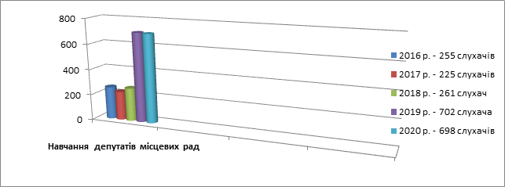

3. Навчання з питань ресурсного забезпечення місцевого самоврядування
На початку року Центр встиг провести п’ять виїзних семінарів для новостворених громад області (Понорницької, Сухопопов’янської, Добрянської, Талалаївської, Киселівської) з питань їхнього ресурсного забезпечення, а саме: «Особливості формування бюджету сільської, селищної, міської ради ОТГ». Учасники – 153 посадовця та депутата. Розглядались питання бюджетування, публічних закупівель, майна комунальної власності та організаційні.
Упродовж квітня проведено сім вебінарів для громад області за програмою «Новели земельного законодавства України. Питання ефективного управління та розпорядження об’єктами комунальної власності». В них взяли участь 187 представників ОМС області, переважно – голови та заступники голів територіальних громад, землевпорядники. Це одне із перших навчань, що за умов карантинних обмежень проводились у дистанційній формі. Залучені викладачі – працівники Головного управління Держгеокадастру у Чернігівській області та управління комунального майна Чернігівської обласної ради. Обговорювалися зміни до законодавства щодо регулювання земельних відносин, питання приватизації, оренди комунального майна, надавалися відповідні консультації.
Питання ресурсного забезпечення знову були порушені після місцевих виборів – у зв’язку з реорганізацією громад та районів. Яким чином проводиться ця процедура, пов'язаний з цим обсяг повноважень голів та виконавчих структур новосформованих рад, питання правонаступництва щодо нерухомого майна – такі питання розглядалися 15 грудня 2020 р під час навчання за короткостроковою програмою «Реорганізація територіальних громад: повноваження, майно, кошти». В семінарі взяли участь 35 слухачів із 24 громад області.

4. Навчання з питань підготовки стратегій місцевого розвитку.
Реалізація програми навчання “Основи партисипативного стратегічного планування”, результатом якої стала підготовка стратегій розвитку громад, – новий досвід у роботі Центру. Його фахівці взяли участь у навчанні представників трьох громад області (взяли участь 77 слухачів): Линовицької, Вертіївської та Кіптівської. Навчання здійснювалося в формі чотирьох одноденних занять у тренінговій формі: засідання робочої групи ОТГ з розробки стратегії її розвитку, кожне з яких має власну тематичну спрямованість та включає проведення інтерактивних лекцій-презентацій, виконання завдань у фокус-групах, «мозкового штурму», практичної роботи, організованої дискусії, самостійної роботи між тренінгами. Заняття проходили для кожної громади окремо: перші заняття очно, наступні – переважно дистанційно. Крім Кіптів, де четверте засідання робочої групи відбулося очно на свіжому повітрі.
Для працівників апаратів виконкомів рад територіальних громад, які ще не розробили стратегії розвитку, 25 серпня 2020 року також проведено навчання з питань основ стратегічного планування. Учасники ознайомились із правовими засадами, методологією стратегування, що застосовується в Україні, досвідом європейських країн, інших інших територіальних громад та регіонів України. В цьому навчанні взяли участь 15 посадовців.
Таким чином, до навчань за цим напрямом було залучено 92 представники ОМС області.
5. Навчання з питань підготовки проєктів
регіонального та місцевого розвитку
Навчання з питань підготовки проєктів регіонального та місцевого розвитку – традиційно пріоритетних напрям у діяльності Центру. Особливість 2020 р. – головний наголос робився на підготовці громад до певних конкурсів проєктів, оголошення яких очікувалося. В переважній більшості випадків такі заходи реалізовувалися спільно з Департаментом розвитку економіки та сільського господарства облдержадміністрації та Агенцією регіонального розвитку Чернігівської області. Ефективності сприяла співпраця з програмою U-LEAD з Європою.
23 квітня та 26 травня, 05 червня 2020 року проведені навчання для трьох груп посадовців за програмою «Підготовка проєктних заявок на окремі конкурси». Йшлося про гранти у сфері освіти, культури, молоді та спорту, у сфері соціальної політики та підприємництва.
1, 9 липня, 7 серпня 2020 р. організовано низку навчань під загальною назвою «Проєкти розвитку громад – це DOBRE». Спочатку – це ознайомлення громад із діяльністю Програми DOBRE: мета, завдання, особливості, приклади успішних практик громад – учасниць Програми. Потім – роз’яснення особливостей заповнення аплікаційної форми програми DOBRE, безпосередня допомога в її заповненні. В результаті на конкурс подали пакети документів 32 громади області, 10 із них стали переможцями (всього відібрали 25 громад з трьох областей).
9 вересня для посадових осіб місцевого самоврядування виконавчих комітетів територіальних громад дистанційно та 10 вересня для структурних підрозділів облдержадміністрації очно проведено навчання «Особливості підготовки та подання проєктів регіонального розвитку, що можуть фінансуватися за рахунок коштів ЄС» (так звана “секторалка”). Йшлося про нормативно-правову базу конкурсу проєктів регіонального розвитку зазначеного конкурсу, особливості заповнення аплікаційних форм проєктів регіонального розвитку, критерії оцінювання, типові помилки, що були під час першого конкурсу проєктів. Цього разу серед переможців конкурсу – шість проєктів із Чернігівської області.
02, 08,10 грудня 2020 р. проведено три навчання за програмою «Підготовка розвиткових проєктів ДФРР». Громади області були розділені на три групи. Потреба в таких спеціалізованих навчаннях викликана тим, що в 2021 р. році суттєво змінюються підходи до формування проєктів на ДФРР, пріоритет надаватиметься розвитковим проєктам. Учасники навчання генерували ідеї таких проектів, з’ясовували актуальну інформацію щодо написання проєктів та процедури їх подання на ДФРР.
21 грудня 2020 р. відбулось навчання «Міжмуніципальне співробітництво», під час якого обговорили переваги та можливості співпраці громад, проєктів міжмуніципального співробітництва для вирішення актуальних питань місцевого самоврядування.
Крім того, 12 березня очно відбулось навчання за програмою «Залучення інвестицій для розвитку громад». Учасники обговорили ознаки інвестиційної привабливості громади, інструменти залучення інвестицій, розробки інвестиційного паспорту громади; практичні аспекти вирішення земельних питань, пов’язаних із втіленням інвестиційних проєктів; стандарти обслуговування та професійного супроводу інвестора, практичні кроки для пошуку інвестора.
07 травня, 12 червня та 18 серпня 2020 року за пропозицією Агенції регіонального розвитку Чернігівської області пройшли три заняття для представників територіальних громад області за програмою «Підготовка інвестиційних пропозицій громадами. Мотивація та міжнародний досвід». Перше заняття – це питання та відповіді щодо подачі заявок на конкурс «Золота ділянка 2020», друге – аналіз інвестиційних пропозицій громад і третє – огляд кращих практик у сфері підготовки інвестиційних ділянок та роботи з інвесторами. Мета – активізувати територіальні громади області до у пілотному конкурсі «Золота Ділянка 2020».
Всього у всіх зазначених цільових навчаннях взяли участь 487 посадовців: 87 державних службовців та 400 посадових осіб місцевого самоврядування. Це в 2,5 рази більше ніж минулого року. Що показово – 2020 став першим роком серйозних успіхів області в різноманітних конкурсах проєктів.

V. ВИКЛАДАЦЬКИЙ СКЛАД

В 2020 р. викладацький склад Центру в цифрах виглядає таким чином: до роботи в Центрі залучалися 168 викладачів, з них систематично (більше одного разу) – 94, в т.ч.: 7 докторів (5%), 31 кандидат наук (19%), 42 магістри державного управління (25%), 92 – працівників органів виконавчої влади і місцевого самоврядування (55%), 45% – викладачі ВНЗ, співробітники підприємств, громадські активісти.
На діаграмі відображено якісний склад викладачів протягом звітного року:
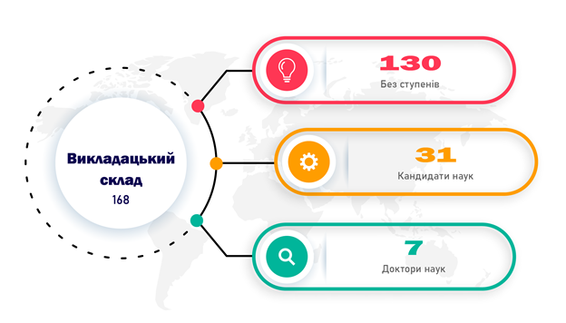

2020 р. Центрі зі слухачами зустрічались: заступники голови облдержадміністрації та обласної ради, керівники апаратів, керівники відділів апарату облдержадміністрації (юридичного, проходження державної служби, загального, контролю, роботи зі зверненнями громадян, інформаційно-комп’ютерного забезпечення, організаційного), виконавчого апарату обласної ради, обласних департаментів, управління з питань комунального майна обласної ради, територіальних органів центральних органів влади.
Центр продовжив практику залучення представників місцевого самоврядування області – базового та субрегіонального рівнів. Викладали: секретар Менської міської ради Юрій Стальніченко, секретар Сосницької селищної ради Світлана Пастушенко, секретар Вертіїівської сільської ради Ольга Устименко, голова Ніжинської районної ради Олег Бузун, керівник апарату Менської райдержадміністрації Вікторія Неруш, начальник відділу освіти, молоді та спорту Семенівської міської ради Олена Кресс, завідувач сектору з економічного розвитку та інвестицій Любецької селищної ради Зоя Чугай. Також ділилися своїм досвідом і представники місцевого самоврядування з інших областей, зокрема голова Петриківський селищний голова Ольга Гавриленко, Гречаноподівський сільський голова Галина Усик, керуюча справами Апостолівської міської ради Лариса Воровко (всі – з Дніпропетровської області), Музиківський сільський голова Олександр Лейбзон (Херсонська область).
В 2020 р. значно розширився викладацький склад Центру за рахунок залучення фахівців з інших регіонів України, чому сприяла дистанційна форма роботи. В Центрі викладали керівник технічного департаменту ТОВ «Бломінфо-Юкрейн» Катерина Резникова, директор Департаменту Міністерства соціального політики Ірина Марчук, заступник Голови Українського інституту національної пам’яті Володимир Тиліщак, завідувач кафедри філології та гуманітарних наук комунального вищого навчального закладу «Вінницька академія неперервної освіти» Олексій Струкевич, голова ради Подільського центру соціальних технологій Оксана Яцюк, медіа-експертка Інституту Масової інформації Ірина Земляна, директор Північного міжрегіонального департаменту Національної служби здоров'я України Вікторія Мілютіна, експертка Харківської експертної групи з підтримки медичної реформи, партнерка юридичної фірми ILF Олена Хітрова, операційний менеджер Фонду Східна Європа Павло Радченко, начальник Міжрегіонального управління Нацдержслужби у м.Києві, Київській, Чернігівській та Черкаській областях Олександр Якубенко, в.о. директора Генерального департаменту з питань професійного розвитку державних службовців та посадових осіб місцевого самоврядування Національного агентства України з питань державної служби Людмила Рикова, керівник експертної групи з питань розвитку системи професійного навчання Генерального департаменту з питань професійного розвитку державних службовців та посадових осіб місцевого самоврядування Національного агентства України з питань державної служби Юлія Вернигор, експертка Школи управління людськими ресурсами Програми Ради Європи «Децентралізація і реформа місцевого самоврядування в Україні», кандидат наук з державного управління Наталія Гнидюк, експерт з питань діяльності старост та співробітництва територіальних громад, директор адміністрації веб-сайту «Староста Профі» Олександр Врублевський, проектний менеджер ТОВ “Татл Технолоджі” Валерія Євтушенко, тренер Цифрових Громад програми EGAP Світлана Сельдіна, експерт з електронних послуг Естонської академії електронного управління Олег Бурба, викладачка кафедри державної служби, публічного адміністрування та політології Черкаського національного університету імені Богдана Хмельницького Олександра Дем’яненко.
Така практика виявилася виправданою, вона позитивно позначилася на якості навчання та на його популярності. Відтак триватиме і в 2021 р., а кількість фахівців з інших регіонів збільшуватиметься.

VI. НАВЧАЛЬНО-МЕТОДИЧНЕ ЗАБЕЗПЕЧЕННЯ

Методична робота в 2020 р. концентрувалась, насамперед, на розробці нових програм підвищення кваліфікації – відповідно до юстованих наказів НАДС № 185-19 від 10.10.2019 «Про затвердження Вимог до змісту і структури підвищення кваліфікації державних службовців, голів місцевих державних адміністрацій, їх перших заступників та заступників, посадових осіб місцевого самоврядування та депутатів місцевих рад», та № 38-20 від 13 березня «Про затвердження методичних рекомендацій щодо розроблення та оформлення програм підвищення кваліфікації державних службовців, голів місцевих державних адміністрацій, їх перших заступників та заступників, посадових осіб місцевого самоврядування та депутатів місцевих рад». Їхні головні відмінні риси від попередніх: новий поділ програм за змістом, тривалістю та інтенсивністю, нова структура програм, наявність профілю програми, тощо.
Сім програм пройшли процедуру сертифікації або погодження в НАДС (наказ від 10 липня 2020 р. № 113-20): чотири загальні професійні (сертифікатні) програми підвищення кваліфікації та три короткострокові програми. Професійні програми призначені для вперше призначених на посади державної служби категорії «В»; вперше призначених на посади державної служби категорії «Б»; вперше призначених на службу в органах місцевого самоврядування та для посадовців, а також для відповідальних за європейську та євроатлантичну інтеграцію «Англійська мова для публічної служби». В професійних програмах вперше запроваджена їх реалізація в три сесії (дві очні та одна дистанційна) на відміну від традиційної реалізації в дві сесії. Також погоджено і три короткострокові програми підвищення кваліфікації з питань: управління людськими ресурсами; гендерної політики держави; запобігання та протидія проявам корупції.
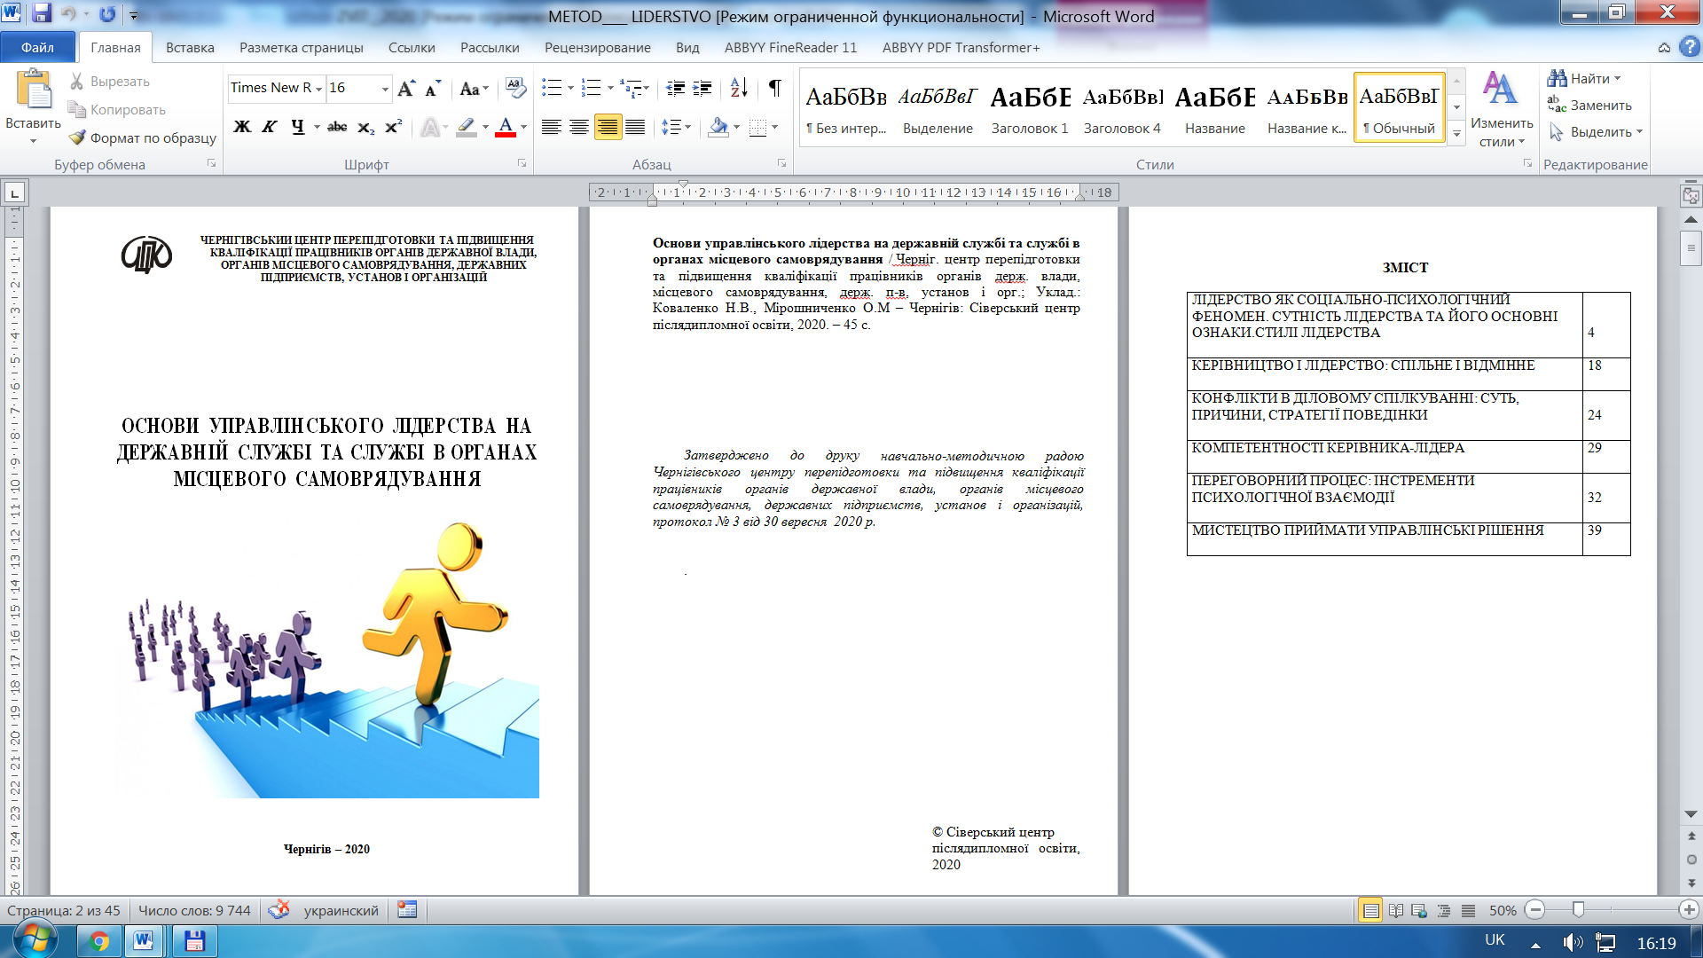
Всього протягом року розроблено розроблено 18 короткострокових програм підвищення кваліфікації (3 вищезазначені загальні і 15 спеціальних). Спеціальні стосувались таких питань: основи стратегічного планування; організація роботи ради територіальної громади; організаційно-кадрове забезпечення діяльності рад; земельне законодавство і управління об’єктами комунальної власності; містобудівна діяльність та просторове планування; залучення інвестицій; децентралізація та туризм; електронний документообіг і надання адміністративних послуг; реєстрація актів цивільного стану; примусове виконання рішень судів; соціально-психологічна реабілітація; тощо.
Всі зазначені програми апробовані: за кожною з двадцяти двох програм навчались від однієї до семи груп посадовців.
Інший вирішальний чинник, що вплинув на методичну роботу Центру, – перехід на дистанційну форму навчання. Вона неможлива без забезпечення кожної групи заздалегідь підготовленими матеріалами в електронній формі.
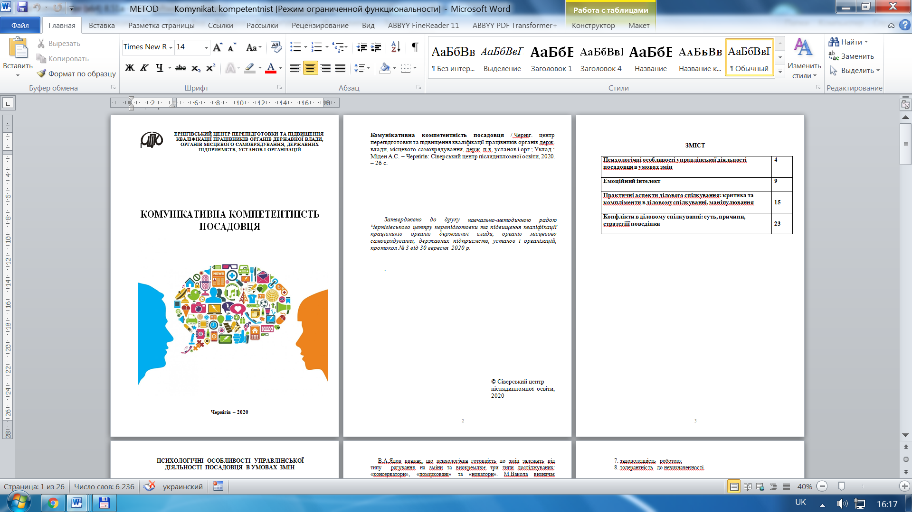
Протягом року Центру підготував 18 електронних збірок, а саме (вибірково) з питань: регуляторної діяльність органів місцевого самоврядування, врахування гендерних аспектів під час реалізації проєктів та програм, енергоменеджменту та підвищення енергоефективності, правового регулювання трудових відносин, безпеки інформаційного простору, підготовки розвиткових проєктів ДФРР, міжмуніципального співробітництва громад, соціально-правового захисту дітей в умовах децентралізації влади, тощо (повний перелік наведено у додатках до звіту). В кожному електронному збірнику – презентації викладачів з тем, які вони читають, нормативно-правова база з відповідного напряму, практичні поради та рекомендації викладачів, зразки документів. Крім цього в більшості учасників докладався й відеозапис навчання – для цього надсилалися лінки для скачування. Це дозволяло слухачам самостійно повернутись до питань змісту кожного навчання.
В 2020 р. розроблено два нові дистанційні курси: «Основи управлінського лідерства на державній службі та службі в органах місцевого самоврядування» і «Комунікативна компетентність посадовця». Підготовлено і два однойменних методичних збірника. Для них було розроблено 41 презентація, 32 одиниці методичних матеріалів, 100 тестових питань (по 15 до кожного модуля).
Крім того, для трьох діючих курсів, підготовлених у попередні роки (з питань організації роботи та повноважень депутата місцевої ради; ефективності запобігання та протидії проявам корупції; ділового українського мовлення у сфері державного управління) підготовлені нові або оновлені та актуалізовані наявні методичні та дидактичні матеріали.
Наприкінці 2020 р. Центр за участі низки структурних підрозділів облдержадміністрації, виконавчого апарату обласної ради, залучених фахівців підготував узагальнюючу збірку «Територіальні громади: основи організації та діяльності». Вона призначена для голів територіальних громад, їхніх заступників, секретарів рад, керуючих справами, обсяг – 364 сторінки. У книзі висвітлено засади діяльності органів місцевого самоврядування; матеріальна та фінансова основа сучасного місцевого самоврядування, організація діловодства, стратегічне планування, антикорупційне законодавство, застосування інформаційних технологій, управління окремими галузями гуманітарної та соціальної сфер, житлово-комунальним господарством, питання розвитку території та ін.
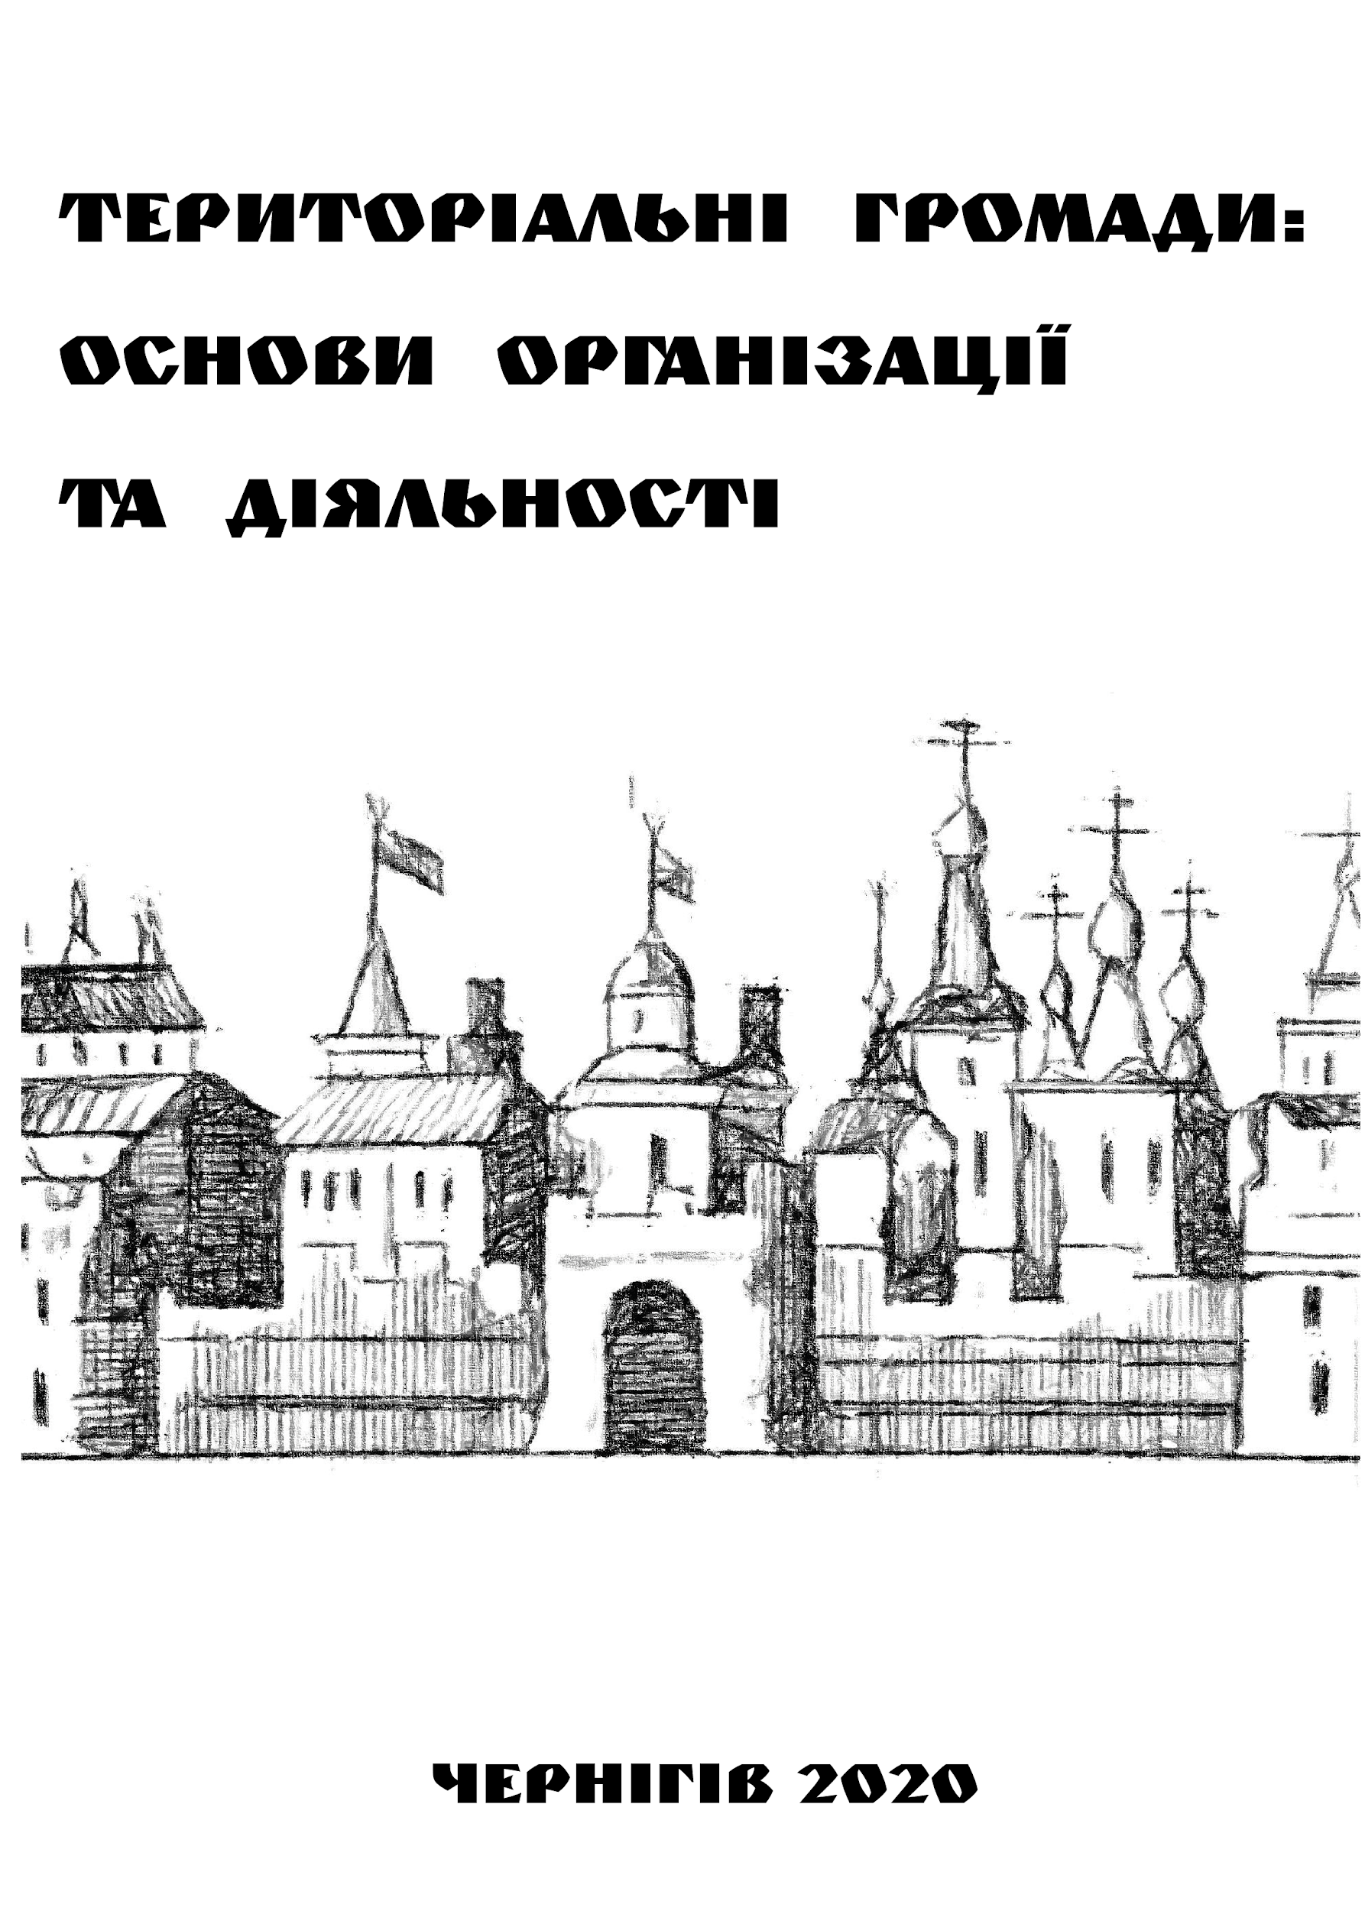
Протягом року значно розширилася дидактична база Центру: підготовлено понад 200 мультимедійних презентацій, що в три рази більше ніж минулого року. Це пояснюється необхідністю ширшої візуалізації навчання у зв’язку з використанням дистанційної формою навчання. Тематика відео-сюжетів набула чіткого практичного спрямування, наприклад: як працює новий портал ДФРР; як створити електронний цифровий підпис штатного працівника організації державного органу, органу місцевого самоврядування; організація роботи ради об’єднаної територіальної громади; практичні аспекти соціально-правового захисту дітей, які перебувають у складних життєвих обставинах; інструменти управління людськими ресурсами в органах місцевого самоврядування; або: чому брати участь у програмі DOBRE – це добре.
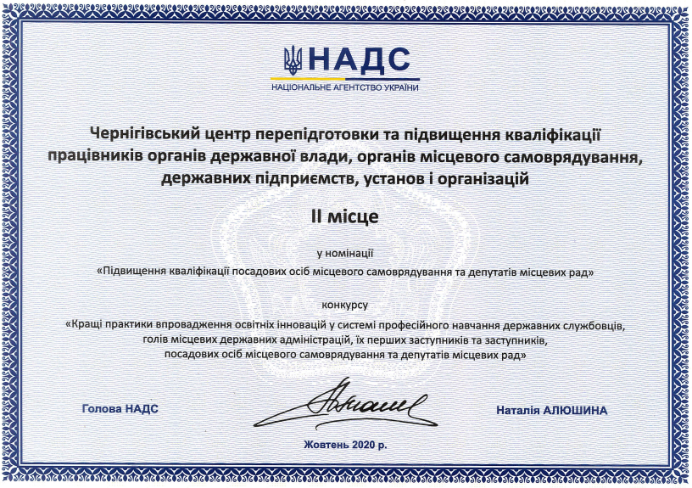
В 2020 р. високу оцінку отримала одна з попередніх дидактичних розробок Центру, а саме: документальний восьмирічний документальний телефільм “Українські голови в Баварії” (підготовлено за підтримки фонду Ганса Зайделя). В конкурсу “Кращі практики впровадження освітніх інновацій у системі професійного навчання державних службовців, голів місцевих державних адміністрацій, їх перших заступників та заступників, посадових осіб місцевого самоврядування та депутатів місцевих рад”, який проводила Національна агенція України з питань державної служби. Ця робота посіла друге місце в номінації підвищення кваліфікації посадових осіб місцевого самоврядування, депутатів місцевих рад.
В цілому в 2020 р. вийшло друком 8 навчально-методичних збірників, підготовлено 11 електронних збірників методичних матеріалів, 7 збірників тестових завдань, 11 відео-сюжетів для каналу YouToube. В результаті Центр забезпечував кожну групу учасників навчання методичними та дидактичними матеріалами.

VII. ПІДВИЩЕННЯ КВАЛІФІКАЦІЇ ПРАЦІВНИКАМИ ЦЕНТРУ

З метою підвищення фахового рівня своїх працівників, Центр підтримував їх участь у різноманітних освітніх заходах, організованих як українськими так і міжнародними організаціями, а саме:
- семінар «Організація підвищення кваліфікації у закладах післядипломної освіти у 2020 р.: виклики та нові можливості» (організований Національним агентством України з питань державної служби, Українською школою урядування, за участі і сприяння програми Ради Європи «Децентралізація і реформа місцевого самоврядування в Україні»), 30 – 31 січня 2020 р., с. Козин. Київської обл. (Бойко В., Казіміров Д.);
- он-лайн конференція CISEP 2020 «Формуємо разом: наше майбутнє, наше співтовариство, наша відповідальність», 22–25 червня 2020 р. (Казіміров Д.)
- “круглий стіл” «Вибори 2020: нові правила і нові принципи», 22 липня 2020 р. (Коваленко Н.);
- “круглий стіл” «Принципи адміністративного права у відносинах між особою та органами публічної влади», 30 листопада 2020 р. (Коваленко Н.);
- семінар “Інструменти фінансування природоохоронних заходів на регіональному рівні” (організатор – МФ “Відродження”), 22 грудня 2020 р. (Міден А.С.);
- семінар “Інструменти моніторингу якості повітря у громадах” (організатор – МФ “Відродження”), 11 грудня 2020 р. (Міден А.С.);
- перший навчально-інформаційний семінар в рамках проєкту DOBRE (організатор: Малопольська школа публічного адміністрування Краківського економічного університету), 21 грудня 2020 р. (Бойко В., Казіміров Д., Коваленко Н.);
- семінар “Співпраця бізнесу, влади та громади – запорука сталого розвитку Чернігівської області”, 23 грудня 2020 р. (Казіміров Д.).
Підвищення кваліфікації співробітників Центру здійснювалося переважно за рахунок коштів міжнародної технічної допомоги.
Протягом року таким чином підвищили свою кваліфікацію чотири співробітників Центру – це половина наявного адміністративного персоналу.

VІІI. ПУБЛІЦИСТИКА
Протягом року співробітники Центру підготували понад 200 повідомлень для ЗМІ та нових медіа. Переважна більшість – це інформації (прес-релізи) за підсумками навчання груп слухачів або ж про комунікативні заклади, що проводилися на його базі. Їхні автори – куратори відповідних груп. Такі повідомлення надсилаються електронною поштою, також оприлюднювалися на офіційній веб-сторінці Центру та його сторінці у соціальній мережі facebook. Щодо останньої – Центр цілеспрямовано її просував. В результаті протягом року чисельність підписників зросла з 323 до 1535, тобто майже в п`ять раз. Середньомісячне охоплення на кінець року становило 6400, а взаємодій із дописами – 1650, що втричі більше, якщо порівнювати з веб-сайтом Центру.
Водночас низка публікацій присвячувалася історичним традиціям державного управління, його міжнародному досвіду, а також низці тем, актуалізованих поточними суспільними подіями (реформа місцевого самоврядування, пандемія короновірусу та її вплив, події в сусідніх Білорусі та Польщі та ін). В цілому, це вісімнадцять статей, а саме:
- Бойко В. Повертаємось до плану «Б»? // День. – 2020. – 11 лютого https://day.kyiv.ua/uk/article/svitovi-dyskusiyi/povertayemos-do-planu-b?fbclid=IwAR1jbdWz_HJt6mgC_K_rF9htuARc4L-h7f-lfJewNs6UOy15CWsRv8Zpwfc
- Бойко В. Децентралізація та COVID-19 сприяють деурбанізації // День. – 2020. – 19 березня https://day.kyiv.ua/uk/blog/suspilstvo/decentralizaciya-ta-covid-19-spryyayut-deurbanizaciyi
- Бойко В. Ми маємо побачити свій шанс // День. – 2020. – 30 березня https://day.kyiv.ua/uk/blog/polityka/my-mayemo-pobachyty-sviy-shans
- Бойко В.Великдень і карантин. Погляд з України і Польщі // День. – 2020. – 15 квітня https://day.kyiv.ua/uk/article/podrobyci/velykden-i-karantyn
- Бойко В. Це не лише прекрасні знання, але й вміння бачити причинно-наслідкові зв`язки // День. – 2020. – 3 травня https://day.kyiv.ua/uk/article/polityka/epoha-dzheymsa-meysa-ne-zakinchylas?fbclid=IwAR1vUeTfeLwhJFYF8J800TeDuy1SIJVL3XPqTzEqNvRgvt1bgJLIShgNUkU
- Бойко В. Польща: у нас це неможливо? // День. – 2020. – 7 травня htБойко В.tps://day.kyiv.ua/uk/article/den-planety/polshcha-u-nas-ce-nemozhlyvo
- Бойко В.Бундестаг та українська трагедія // День. – 2020. – 8 травня https://day.kyiv.ua/uk/article/podrobyci/bundestag-ta-ukrayinska-tragediya?fbclid=IwAR0mtNq7P2XXATiZYCdI3hkvt8bjVH-GuLQ1CzrmaGR79BpzZqgU9F5AIBs
- Бойко В. Від Любліна до Гадяча // День. – 2020. – 30 липня https://day.kyiv.ua/uk/article/podrobyci/lyublinskyy-trykutnyk-ne-proty-za
- Бойко В. Білорусь на переломі // День. – 2020. – 6 серпня https://day.kyiv.ua/uk/article/den-planety/bilorus-na-perelomi?fbclid=IwAR3xziRSn5_5o7DrD9BZ-hZZB0iLwPbA8YKr8G6CCPD9tBOOSiP6KPSOVhw
- Бойко В. «Хто ты гэткі?» // День. – 2020. – 14 серпня https://day.kyiv.ua/uk/article/den-planety/hto-ty-getki
- Бойко В. «Книга – як необхідна умова для формування атмосфери довіри, розуміння деталей і тенденцій» // День. – 2020. – 22 вересня https://day.kyiv.ua/uk/article/den-ukrayiny/knyga-yaka-vyperedzhaye-chas
- Бойко В. Збій у системі // День. – 2020. – 9 – 10 жовтня https://day.kyiv.ua/uk/article/istoriya-i-ya/zbiy-u-systemi
- Бойко В. Збій у системі-2 // День. – 2020. – 16 – 17 жовтня https://day.kyiv.ua/uk/article/istoriya-i-ya/zbiy-u-systemi-2
- Бойко В. Шулерство та COVID-19 // День. – 2020. – 30 – 31 жовтня https://day.kyiv.ua/uk/article/ekonomika/shulerstvo-ta-covid-19
- Бойко В. Відкриття лауреата дозволили повернути ціннісні підходи, без будь-яка велика справа позбавлена сенсу // День. – 2020. – 25 листопада https://day.kyiv.ua/uk/article/den-ukrayiny/ukrayinska-pozyciya-na-kulturnomu-fronti?fbclid=IwAR1g5fObxP_zGe3vfCO5Moiqd1wgUlq0WpjDfOnXpBDfcOoMFPK0EaQ1hD4
- Бойко В. Корона «Дня» Володимиру Бойку – за утвердження місцевого самоврядування та наукову послідовність і принциповість в просуванні української історії День. – 2020. – 30 грудня https://day.kyiv.ua/uk/article/korona-dnya-podrobyci-novorichna-anketa-dnya/korona-dnya-volodymyru-boyku-za-utverdzhennya
- Казіміров Д. Чернігів. Національна пам’ять: чому це важливо? URL: https://format.cn.ua/news/chernigiv_nacionalna_pam_jat_chomu_ce_vazhlivo/2020-08-02-7453
- Казіміров Д. Чернігів: «Розумовські зустрічі» відбувалися онлайн. Голос України (2 грудня 2020 р.) URL: http://www.golos.com.ua/news/126246, (12 січня 2021 р.) URL: http://www.golos.com.ua/article/340509; Казіміров Д. Чернігів: «Розумовські зустрічі» відбувалися онлайн. URL: https://siver.com.ua/news/rozumovski_zustrichi_prokhodili_onlajn/2020-12-02-27259
В цілому така діяльність оперативно інформувати громадськість про основні напрями та змісту роботи закладу. Тенденція року – суттєве збільшення її обсягів та значення, зміщення акцентів на соціальні мережі.

IX. НАУКОВА РОБОТА

До наукової роботи в Центрі залучаються, насамперед, штатні працівники, які мають науковий ступінь кандидатів наук (двоє). Їхні наукові інтереси відображаються на результатах наукової роботи Центру. Йдеться про питання організації системи навчання управлінських кадрів, реформування органів місцевого самоврядування та територіальної організації влади, відповідні історичні традиції, в тому числі – регіональні. Всього протягом року вийшло друком чотири наукові матеріали, а саме:
- Бойко В. 25-річчя системи професійного навчання управлінських кадрів: минуле та нові виклики // Розумовські зустрічі. – 2020. – вип. 7. – С. 17 – 27.
- Казіміров Д. Землеволодіння та господарство Менської сотні наприкінці XVII – на початку XVIII ст. Сіверянський літопис. 2020. № 2. С. 9 – 26.
- Казіміров Д. З історії пожежної справи в Мені на початку XX cт. URL: https://mena.org.ua/blog/menshchyna-istorychna-z-istorii-pozhezhnoi-spravy-v-meni-na-pochatku-xx-ct/
- Казіміров Д. Козаки м. Мени та їхні родини в 1766 р.: кілька штрихів до демографічного портрету. URL: https://www.facebook.com/groups/1066709983343518/permalink/3916445901703231
Співробітники Центру стали також редакторами щорічника, що видається закладом, а саме:
Розумовські зустрічі: збірник наукових праць / Інститут законодавства Верховної Ради України, Дніпропетровський регіональний інститут державного управління НАДУ при Президентові України, Сіверський центр післядипломної освіти, Сіверський інститут регіональних досліджень. – Чернігів: Сіверський центр післядипломної освіти, 2020. Вип. 7. 204 с.
Співробітники Центру брали участь у таких наукових та науково-практичних конференціях, а саме:
- ХІІІ Форум Європа – Україна “Нові можливості. Старі загрози”, 4 – 5 лютого, м. Жешув, Економічний форум, Польща (Бойко В.);
- Міжрегіональний онлайн симпозіум до Дня державної служби України «Інституційні аспекти реформування державної служби на сучасному етапі», 18 червня, м. Чернівці, Чернівецький ЦППК, Чернівецький національний університет ім. Юрія Федьковича, міжрегіональне управління НАДС (Бойко В.);
- Експертне обговорення аналітичного дослідження “Вивчення результатів освітньої реформи в Україні з точки зору децентралізації, включаючи делегування повноважень від уряду недержавним установам”, 3 – 4 грудня, м. Львів, ГО “Європейський діалог” (Бойко В.);
- ХІІ академічні Рішельєвські читання, Київ – Одеса, 25 вересня, НАДС, НАДУ (Бойко В., Коваленко Н.);
- Міжнародна науково-практична конференція «IX “Розумовські зустрічі”», м. Чернігів, 25–27 листопада 2020 р., (Бойко В., Підгайний П., Казіміров Д., Коваленко Н., Шакун О.).
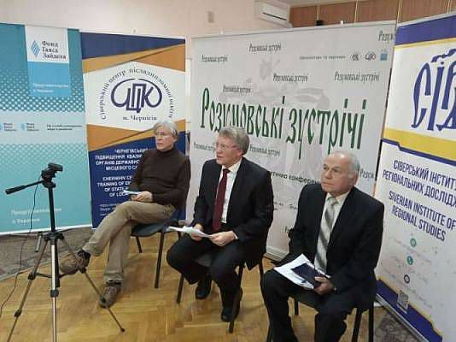
У 2020 р. Центр провів щорічну міжнародну науково-практичну конференцію IX «Розумовські зустрічі» – з 25 по 27 листопада (за підтримки фонду Ганса Зайделя). Серед організаторів конференції – Національне агентство України з питань державної служби, Інститут законодавства Верховної Ради України, Києво-Могилянська школа врядування Національного університету “Києво-Могилянська академія”, Сіверський інститут регіональних досліджень.
Через карантинні обмеження конференція проводилася в онлайн-форматі, за допомогою системи 3СX. Та незважаючи на це, віртуальний форум зібрав більше 100 учасників: працівників органів місцевого самоврядування Чернігівської області, центрів перепідготовки та підвищення кваліфікації, Національного агентства України з питань державної служби, закладів вищої освіти Чернігова, Ніжина, Києва, Коломиї, Кропивницького, Луцька, Гомеля та Мінська.
В роботі конференції взяли участь представники з 17 областей України (Волинської, Житомирської, Івано-Франківської, Запорізької, Київської, Кіровоградської, Миколаївської, Одеської, Полтавської, Рівненської, Сумської, Тернопільської, Херсонської, Хмельницької, Черкаської, Чернівецької та Чернігівської) та чотирьох країн – Білорусі, Грузії, Німеччини та Польщі.
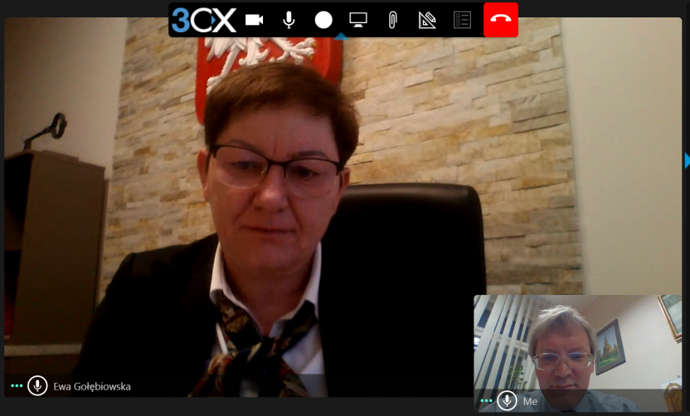
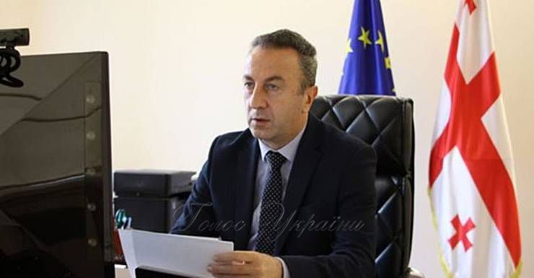
Спікерами були: Сергій Шаршов, генеральний директор Директорату з питань розвитку місцевого самоврядування, територіальної організації влади та адміністративно-територіального устрою Міністерства розвитку громад та територій України; Юрій Ганущак, директор ГО «Інститут розвитку територій»; Анатолій Ткачук, директор з науки та розвитку Інституту громадянського суспільства; Олександр Слобожан, виконавчий директор Асоціації міст України; Ігор Коліушко, голова правління Центру політико-правових питань; Василь Куйбіда, доктор наук із державного управління; Олександр Врублевський, експерт із питань діяльності старост та співробітництва територіальних громад; Ярослав Пилинський, головний науковий співробітник Інституту законодавства Верховної Ради України; Тетяна Палійчук, аналітик Асоціації міст України; Воротін Валерій, завідувач відділу комплексних проблем державотворення, доктор наук з державного управління, професор (м. Київ); Галина Шаульська, головний консультант науково-організаційного відділу Інституту законодавства Верховної Ради України; Валентин Малиновський, професор кафедри соціального забезпечення та гуманітарних наук Луцького національного технічного університету; Наталія Гнидюк, експерт Школи управління людськими ресурсами Програми Ради Європи «Децентралізація і реформа публічної адміністрації в Україні»; Володимир Купрій, експерт програми «DOBRE»; Юрій Жук, державний експерт Генерального департаменту професійного розвитку Національного агентства України з питань державної служби; Валерій Тертичка, завідувач кафедри Національного університету «Києво-Могилянська академія»; Ігор Козюра, професор кафедри менеджменту Полтавського університету економіки і торгівлі; Тетяна Котенко, керівник НКП Горизонт 2020 за напрямком «Малі та середні підприємства» Центральноукраїнського національного технічного університету; Наталія Гмурковська, координатор Форумів місцевого самоврядування люблінського воєводства Фундації розвитку місцевої демократії – ФРМД (м. Люблін, Польща); Ева Голембіовська (Ewa Gołębiowska), бурмістр гміни Пільзно (м. Пільзно, Польща); Даніель Войцик (Daniel Wójcik), депутат ради Дембицького повіту Підкарпатського воєводства; Зураб Насарія (Zurab Nasaraia), державний представник у регіоні Гурія (Озургеті, Грузія); Ніна Стужинська (Ніна Стужынская), Білоруська жіноча ліга, кандидат історичних наук (Мінськ, Білорусь). Протягом дискусійної панелі обговорювався досвід організації регіональних та субрегіональних структур Грузії, Польщі та Румунії. Свою думку висловив державний представник регіону Гурія (Грузія) Зураб Насарія.
Конференція проходила у форматі дискусійних панелей. Під час першої панелі, що проходила 25 листопада, йшлося про розвиток громад на етапі завершення адміністративно-територіальної реформи в Україні: виклики, 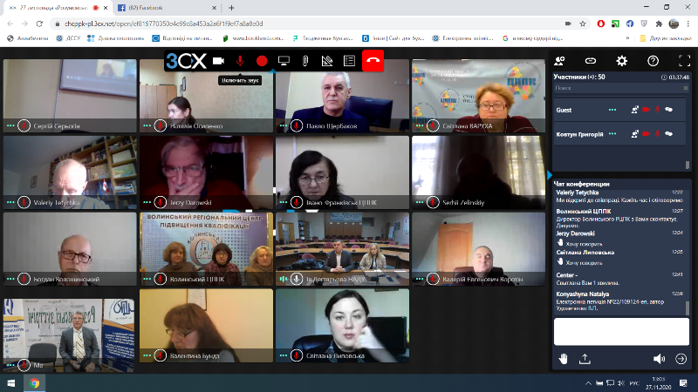можливості, перспективи. Друга панель (26 листопада) була присвячена питанням реформування місцевих органів виконавчої влади та органів місцевого самоврядування на субрегіональному рівні адміністративно-територіального устрою України, організації їхньої діяльності та налагодження взаємодії у перехідному періоді. Під час третьої панельної дискусії (27 листопада) обговорювалися удосконалення професійного навчання державних службовців та посадових осіб місцевого самоврядування за умов реформи децентралізації влади та після проведення чергових місцевих виборів в Україні.
Серед результатів конференції IX «Розумовських зустрічі»:
- представники центрів підвищення кваліфікації домовилися про подальші взаємні консультації щодо розробки професійних та короткострокових програм підвищення кваліфікації державних службовців та посадових осіб місцевого самоврядування; це зумовлено, по-перше, необхідністю збереження конкурентоспроможності системи підвищення кваліфікації на ринку надавачів подібних послуг та, по-друге, необхідністю організації практико орієнтованих навчань з оновлення професійних компетентностей працівників реформованих органів місцевих органів державної влади та місцевого самоврядування, які отримують нові повноваження та відповідальність;
- після обговорення ситуації щодо реорганізації НАДУ при Президентові України, учасники конференції виступили за її збереження саме як окремого спеціалізованого навчального закладу для підготовки управлінських кадрів, але зі зміненою структурою та побудовою роботи.
Загалом, багаторічний досвід проведення подібних заходів свідчить про їхній позитивний вплив на виконання Центром його безпосередніх завдань щодо підвищення кваліфікації працівників органів державної влади та органів місцевого самоврядування, визначення його пріоритетів, тематики та змісту навчань.

X. КОМУНІКАТИВНІ ЗАХОДИ

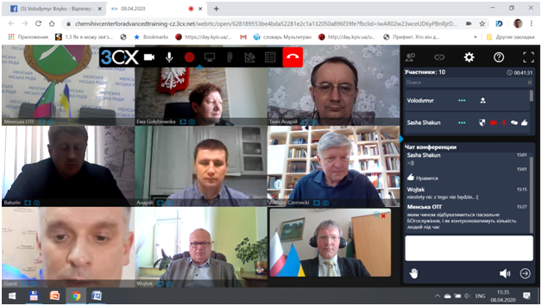
7 квітня пройшла веб-зустріч представників місцевого самоврядування базового рівня Польщі та України. З української сторони в такому спілкуванні взяли участь Сосницька (голова — Андрій Портний), Менська (секретар — Юрій Стальніченко), Батуринська (заступник голови — Олександр Козловський) ОТГ, а з польської — гміни Пільзно (бурмістр — Ева Голембіовська) та Бжостек (бурмістр — Войцех Станішевські). Минулого року зазначені місцеві самоврядування підписали договори про співпрацю, тож тепер намагаються розвивати її відповідно до обставин. Також у зустрічі взяв участь голова Асоціації гмін басейну річки Віслока Анжей Чарнецькі (одночасно — депутат міської ради гміни Ясло), до якої згадані гміни належать. Обговорювалася адаптація діяльності гмін та громад за умов карантину. Учасники зустрічі обмінялися інформацією про практики що застосовуються та можуть бути поширені як в Польщі, так і в Україні.
21 травня 2020 р. Центром спільно з Сіверським інститутом регіональних досліджень та Товариством «Український народний дім в Чернівцях» в рамках відзначення Днів Європи в Україні було проведено веб-конференцію «Закриті кордони з ЄС та розвиток туристичної галузі (зелений туризм в Чернігівській та Чернівецькій областях)». Головний результат зустрічі – пропозиції продовження подальшого обміну інформацією та ідеями щодо розвитку внутрішнього туризму після послаблення карантинних заходів.
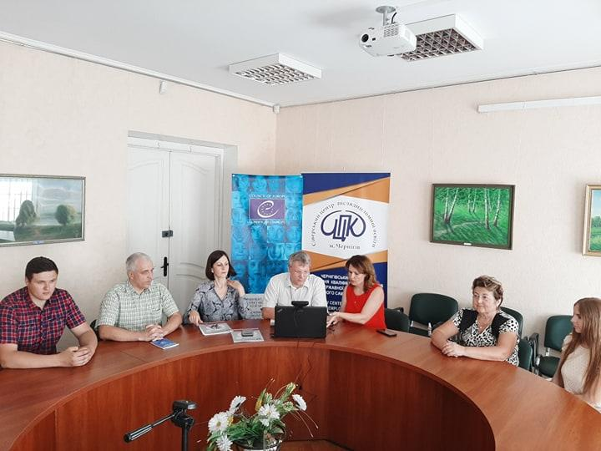
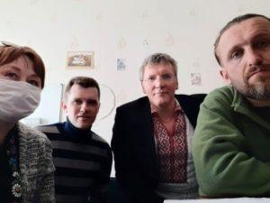
28 червня в рамках навчання за загальною професійною програмою підвищення кваліфікації для вперше призначених на посади державної служби категорії «В» спеціалістів структурних підрозділів обласної, районних державних адміністрацій проведено “круглий стіл” до Дня Конституції України. Регіональний представник Уповноваженого в Чернігівській області Ірина Жмака та регіональний координатор взаємодії з громадськістю Уповноваженого в Чернігівській області Алла Лепеха представили щорічну доповідь Уповноваженого Верховної Ради України з прав людини про стан дотримання та захисту прав і свобод людини і громадянина в Україні.
Також протягом року співробітники Центру брали участь у заходах, які організовували НАДС та НАДУ з питань діяльності суб'єктів систем професійного навчання державних службовців, голів місцевих державних адміністрацій, їх перших заступників та заступників, посадових осіб місцевого самоврядування та депутатів місцевих рад.
Тобто 2020 р. кількість комунікативних заходів зменшилася, а ті, що були, проходили дистанційно.

XI. СПІВПРАЦЯ З УКРАЇНСЬКИМИ НГО
ТА МІЖНАРОДНИМИ ІНСТИТУЦІЯМИ

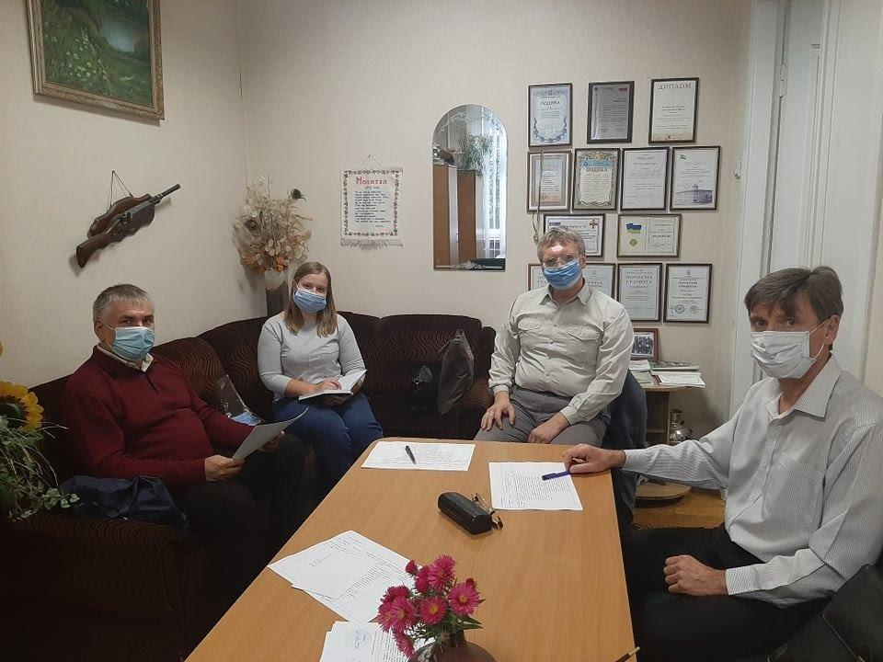
Протягом 2020 р. Центр постійно співпрацював з громадською організацією «Сіверський інститут регіональних досліджень». Останній розпочав реалізацію проєкту «Розробка та сприяння запровадженню політики охорони навколишнього середовища Линовицької громади» – за фінансової підтримки Європейського Союзу та Міжнародного Фонду «Відродження» в рамках партнерства «EU4USociety». В його рамках спільно з Центром та за участі його фахівців підготовлено моніторинг стану екологічної ситуації та політики в громаді, наразі здійснюється СЕО стратегії громади, вносяться зміни до стратегії громади у сфері екополітики.
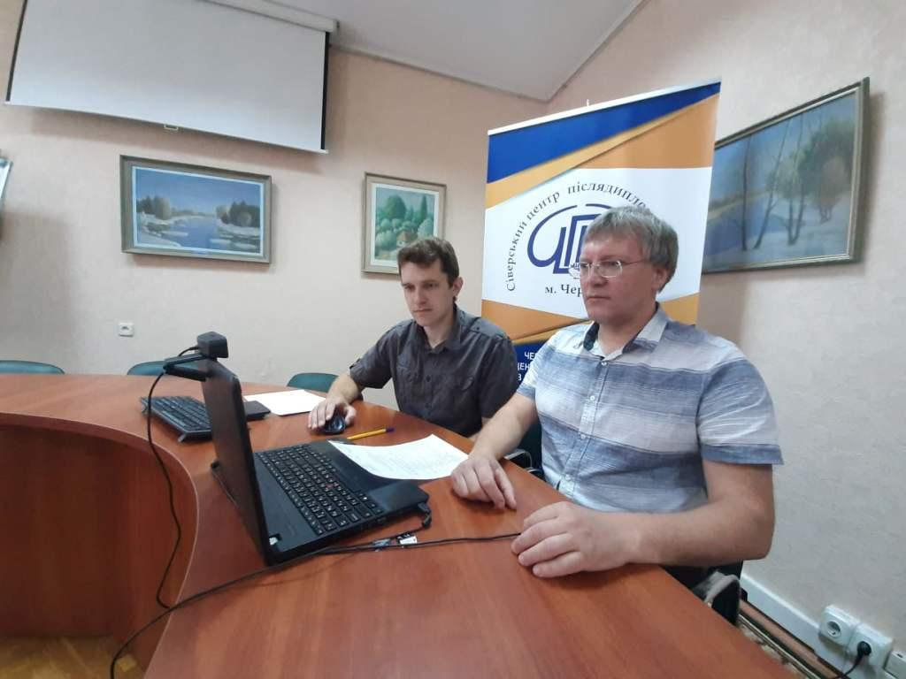
Центр також є партнером в іншому проєкті, в якому Сіверський інститут – регіональний представник, а саме: «Реформа освіти: виклики для об’єднаних територіальних громад». що реалізується БО «Центр освітніх ініціатив» (м. Львів) за підтримки Посольства США в Україні. В рамках проєкту на прикладі двох пілотних громад Чернігівщини (за результатами конкурсу відібрані Менська та Бобровицька) відпрацьовують моделі методичних служб територіальних громад на засадах міжмуніципальної співпраці. Йдеться про Центри професійного розвитку педагогічних кадрів.
Тривала співпраця з Фондом Ганса Зайделя – за його підтримки надруковано 300 примірників сьомого випуску щорічника «Розумовські зустрічі», який увібрав матеріали минулорічної однойменної конференції та низку нових.
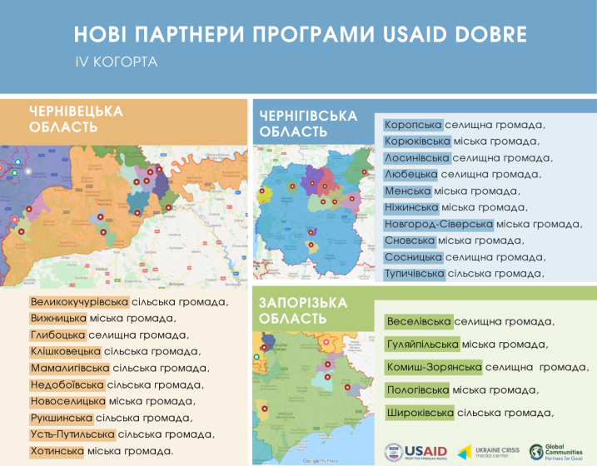
Протягом року Центр організував низку навчань спільно з Фондом Східна Європа в межах швейцарсько-української програми «Електронне врядування задля підзвітності влади та участі громади (EGAP)». Тематика навчань – впровадження відкритих даних в органах місцевого самоврядування та технології електронного врядування в роботі органів державної влади та органів місцевого самоврядування. Також йшлося про призначення та можливості веб-порталу «Дія» у наданні е-послуг; особливості надання адміністративних послуг через старостати, забезпечення технічних умов їх надання та відповідне інформування населення.
Низка заходів цього року була проведена спільно з Агенцією регіонального розвитку Чернігівської області для територіальних громад регіону – у зв’язку зі стартом в регіоні діяльності Програми «Децентралізація приносить кращі результати та ефективність» – DOBRE (за підтримки USAID).
Протягом грудня 2020 р. в Центрі відбулась низка навчань щодо підготовки розвиткових проєктів ДФРР в рамках проєкту «Супровід урядових реформ в Україні» (SURGe), що підтримується Урядом Канади. Представники територіальних громад отримали ґрунтовну інформацію щодо написання проєктів та процедури їх подання на ДФРР.
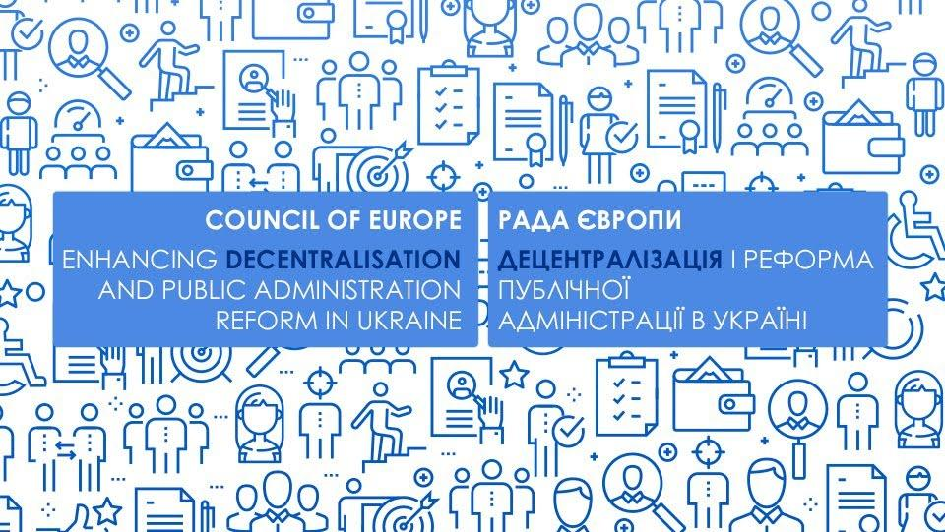
Значно інтенсифікувалася співпраця Центру з Програмою Ради Європи «Децентралізація і реформа публічної адміністрації в Україні». Завдяки цьому пройшла серія навчань протягом року з питань організації роботи рад та їх організаційно-кадрового забезпечення завдяки високій кваліфікації залучених експертів учасники навчань отримали рекомендації щодо питань, які або врегульовані законодавством, або ж за якими адміністративні рішення не є очевидними.
Центр продовжив співпрацю з Асоціацією міст України (АМУ). Зокрема, 14 серпня 2020 р. спільно з Чернігівським регіональним відділенням АМУ проведено вебінар для працівників виконкомів рад територіальних громад на тему «Шляхи підвищення інвестиційної привабливості. Розробка та реалізація інфраструктурних та інвестиційних проектів». Учасники навчання отримали не лише рекомендації від експертів щодо розробки інвестиційних паспортів та інструментів залучення інвесторів, а й мали нагоду ознайомитися з успішними прикладами залучення інвестицій до громад.
Співпраця Центру з громадськими організаціями та міжнародними інституціями сприяла актуалізації змісту навчання, поширенню інформації про кращі практики, а також генеруванню власних – пілотних.

XII. НАДАННЯ ПЛАТНИХ ПОСЛУГ

За підсумками 2020 року Центром надано платних послуг на загальну суму 271600,90 грн., що на 116 % більше попереднього показника. Спеціальний фонд кошторису Центру (з урахуванням залишку коштів на початок року) в 2020 р. становив 10,6% від всього фінансування Центру. Отримані кошти направлялись закладом на відшкодування пов’язаних із наданими послугами видатків, забезпечення навчального процесу та його якості, оновлення матеріально-технічної бази.
Платні послуги Центр надавав відповідно до переліку, затвердженого Кабінетом Міністрів України, та дозволеної статутної діяльності.
Замовниками платних послуг в Центрі виступали:
- організації та установи які проходили навчання за короткостроковою програмою підвищення кваліфікації за темою «Публічні закупівлі: від теорії до практики» – 26600,00 грн.;
- Головне управління Держгеокадастру у Чернігівській області – за навчання їх працівників та спеціалістів за короткостроковими програмами підвищення кваліфікації із запобігання корупції та питань земельного законодавства – 7000,00 грн.;
- Головне управління Казначейської служби України у Чернігівській області – за навчання їх працівників та спеціалістів за короткостроковими програмами підвищення кваліфікації – 24480,00 грн.
- Головне управління Пенсійного фонду України у Чернігівській області - за навчання їх працівників та спеціалістів за професійними та короткостроковими програмами підвищення кваліфікації – 98202,73 грн.;
Чернігівська обласна прокуратура – за навчання їх працівників за короткостроковими програмами підвищення кваліфікації – 24843,53 грн.;
- працівники різних структурних підрозділів територіальних органів виконавчої влади, підприємств, організацій та установ – за надання послуг за підвищення кваліфікації за професійними та короткостроковими програмами підвищення кваліфікації – 90474,64 грн.
Тобто перелік замовників послуг, порівняно з попередніми роками, принципово не змінився – крім одного випадку. Власне, головна особливість року – останній із наведених показників. Його поява зумовлена, насамперед, підвищенням вмотивованості державних службовців до навчання у зв`язку з прийнятими законодавчими рішеннями щодо оцінки їхнього професійного рівня.

XIII. МАТЕРІАЛЬНО-ТЕХНІЧНА БАЗА

2020 р. основні фонди Центру зросли на 84,9 тис. грн. та нині становлять 904,2 тис. грн., що стало найсуттєвішим поповненням щонайменше за п`ять останніх років. Динаміка відображена в діаграмі.
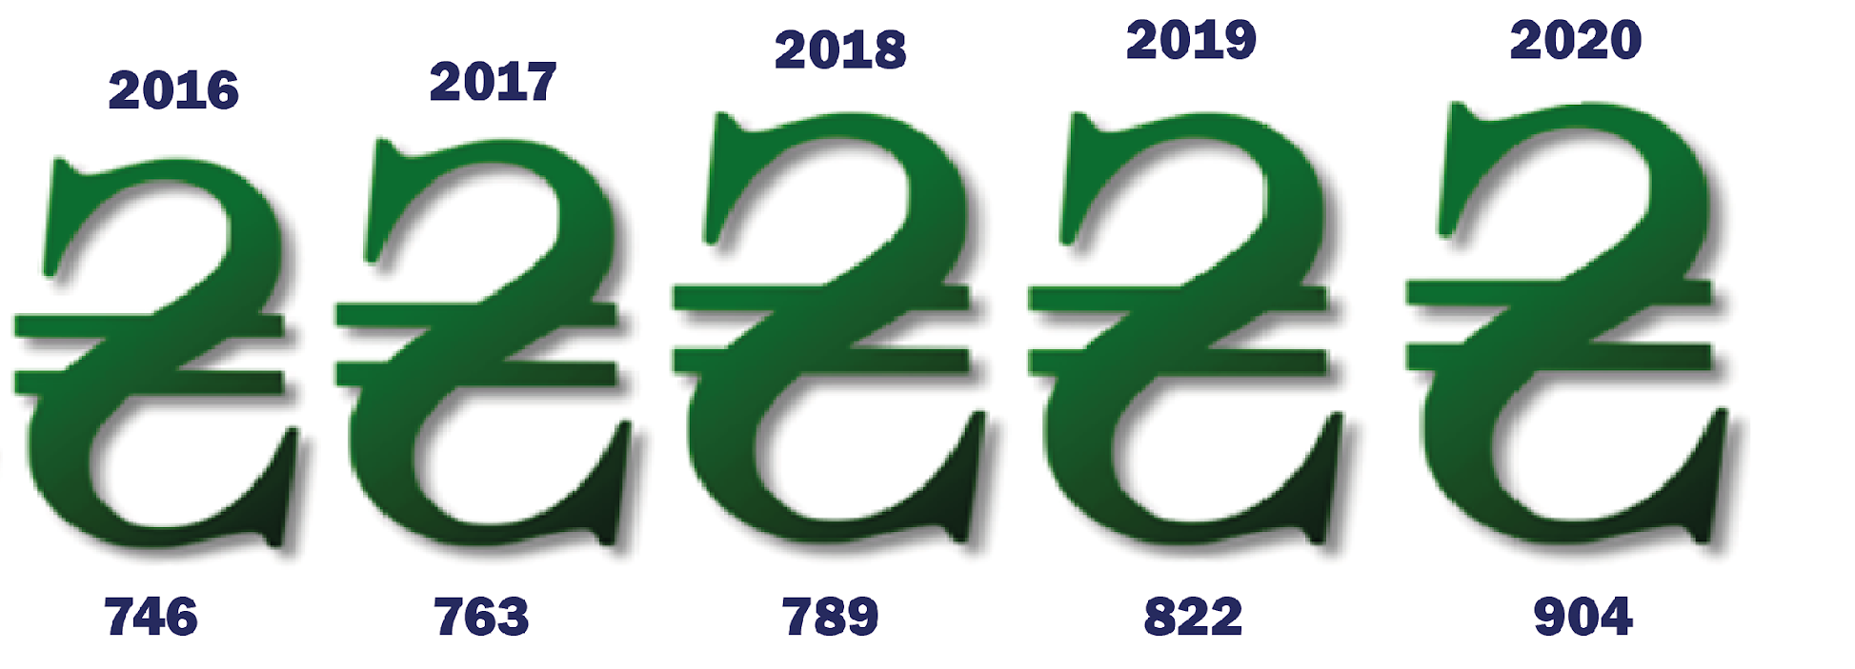
2020 р. Центр вклав в оновлення своєї матеріально-технічної бази 9,4% від балансової вартості своїх фондів. Тобто за підсумками 2020 р. наявне не лише її підтримка, але й розвиток. Чотири попередні роки ситуація була значно гіршою – оновлення коливалось від 0,5% до 3,4%, чого було недостатньо навіть для підтримки функціональної спроможності техніки.
Однак наявних капіталовкладень замало, переважна більшість комп`ютерів Центру морально та фізично застарілі, вони здатні пропрацювати ще до одного року, протягом якого необхідно здійснити їх заміну на сучасне покоління робочих станцій. Крім того, зношеність проекторів у навчальних аудиторіях становить понад 65%,
Зі здобутків 2020 р. Основний копіцентр, Sharp Mx-m264n був капітально відремонтований, вартість ремонту складає 25 тис. 324 грн. Також придбано:

два сучасних комп’ютера;
- веб-камера Logitech c925e (для проведення вебінарів) та гарнітури для проведення веб-зв`язку;
- принтер Canon i-SENSYS MF443dw;
- комплектуючі складові для апгрейду робочих комп'ютерів працівників Центру;
- вісім сучасних багатофункціональних столів фліп-флоп;
- тридцять стільців для аудиторії.
Крім того, у зв`язку з переходом на переважно дистанційну форму навчання придбано ліцензійний ключ для програмного комплексу 3СХ. Ця електронна платформа дозволяє проводити веб-зустрічі до 250 учасників одночасно.
За необхідності, для проведення спільної діяльності, Центром використовується також техніка Сіверського інституту регіональних досліджень (ноутбук, проектор, принтер), надані фондом Ганса Зайделя.
Станом на тепер наявна матеріально-технічна база Центру дозволяє виконувати свої завдання в 2021 р., але потребує своєчасного оновлення за згаданими вище напрямами.
Зазначимо також вже дванадцять років капітальні видатки Центру здійснюються виключно за рахунок спеціального фонду.

XIV. ПРІОРИТЕТНІ НАПРЯМИ РОБОТИ НА 2021 РІК

І. Інституційне та організаційне забезпечення.
1. Завершення процедури перейменування Центру та внесення змін до його Статуту – відповідно до Положення про регіональний центр підвищення кваліфікації (вимога постанови Кабінету Міністрів України від 11 грудня 2019 р. № 1036 «Про внесення змін до постанови Кабінету Міністрів України від 16 грудня 2004 р. № 1681».
2. Організація та участь у процедурах публічних закупівель як надавача послуг (провайдера) з підвищення кваліфікації державних службовців територіальних підрозділів центральних органів державної влади.
3. Просування освітніх послуг Центру за допомогою підготовки та розміщення програм його навчань на Порталі управління знаннями НАДС.
4. Кооперація з іншими центрами підвищення кваліфікації щодо обмінів викладацьким складом (збільшення кількості та урізноманітнення тематики), координація інших напрямів діяльності.
5. Підтримка та налагодження співпраці з Програмами Ради Європи, закладами вищої освіти, НУО з метою залучення їхніх експертів до розробки програм, проведення навчань з найактуальнішої тематики для державних службовців та посадових осіб місцевого самоврядування.

ІІ. Методичне та дидактичне забезпечення навчального процесу.
1. Збільшення чисельності нових програм підвищення кваліфікації – відповідно до наказу Нацдержслужби України від 10.10.2019 № 185-19 «Про затвердження Вимог до змісту і структури підвищення кваліфікації державних службовців, голів місцевих державних адміністрацій, їх перших заступників та заступників, посадових осіб місцевого самоврядування та депутатів місцевих рад» (професійних та короткострокових – загальних та спеціальних).
2. Забезпечення кожної групи учасників навчання новими чи оновленими методичними матеріалами.
3. Змістовне оновлення модулів існуючих навчальних курсів дистанційного навчання, розробка нового дистанційного курсу з питань управління змінами (для реалізації в 2022 р.).
5. Підготовка до друку другого, розширеного видання фотоальбому “Владні інституції Чернігово-Сіверщини: ілюстрована історія”.
6. Продовження серії видань про малі міста та селища Чернігово-Сіверщини «Європейське місто».
7. Підготовка та поширення відео-лекцій та інших відео-сюжетів із питань, що становитимуть інтерес учасників навчання.
ІІІ. Консультативно-дорадча допомога органам державної влади та місцевого самоврядування.
1. Консультативний супровід та експертна допомога органам державної влади та місцевого самоврядування з написання проєктів місцевого та регіонального розвитку, а також інших, що становитимуть їхній інтерес.
2. Консультативний супровід та експертна підтримка територіальних громад області щодо розвитку форм міжмуніципального співробітництва, міжнародного співробітництва, зокрема, укладання та реалізації договорів про співпрацю з польськими гмінами.

ІV. Підвищення кваліфікації.
1.Виконання план-графіку підвищення кваліфікації, затверджений спільним розпорядженням голови облдержадміністрації та голови обласної ради від 21 грудня 2019 р. № 124, його моніторинг та внесення до необхідних змін.
2. Організація навчань для державних службовців територіальних органів центральних органів державної влади - укладання відповідних договорів.
3. Часткове повернення до очного навчання - за наявності безпечних умов його здійснення.
3. Організація та проведення навчань із такої тематики:
- проєктного менеджменту та територіального розвитку;
- залучення інвестицій та стимулювання підприємництва;
- земельних та майнових відносин;
- публічних закупівель;
- застосування енергозберігаючих технологій та енергоменеджменту;
- розширення застосування органами державної влади та місцевого самоврядування інформаційних технологій та геоінформаційних систем;
- комунікацій влади та громадськості, розвитку громадянської активності. поширення та урізноманітнення форм партисипації;
- нової ролі старост;
- здійснення депутатами місцевих рад своїх повноважень;
- надання соціальних послуг в територіальних громадах;
- антикорупційного законодавства;
- новел у законодавстві про державну службу та службу в органах місцевого самоврядування;
- інших питань, визначених центральними органами влади, та відповідно до вимог замовників.
4. Залучення до організації та проведення навчань громадських організацій та міжнародних партнерів, кооперація з ними.

V. Технічне забезпечення діяльності.
1. Придбання нової комп`ютерної техніки, що використовується співробітниками Центру для організації навчань.
2. Підтримка в робочому стані всієї наявної техніки закладу.
3. Модернізація електронної системи обліку учасників навчання у відповідність до змін, що відбулися в адміністративно-територіальному устрої.

VІ. Комунікативні заходи.
1. Інформування громадськості щодо кращі практик діяльності реформованих органів місцевого самоврядування та місцевої державної влади, проблем із якими вони стикаються, та засоби їх подолання.
2. Інформування громадськості щодо питань європейської та євроатлантичної інтеграції України.
3. Проведення разом із польським партнером, Асоціацією гмін басейну річки Віслока, заходів до Дня Європи та Європейського тижня місцевої демократії.
4. Проведення інших заходів із питань реформування системи публічного адміністрування в Україні

VІI. Наукова робота.
1. За підсумками міжнародної наукової конференції «IX “Розумовські зустрічі”» – підготовка та видання восьмого номеру щорічного збірника наукових праць «Розумовські зустрічі».
2. Проведення 2 – 3 грудня 2021 р. Х Міжнародної науково-практичної конференції «Розумовські зустрічі».
3. Участь у наукових працівників закладу у конференціях відповідно до сфер їхніх наукових інтересів.

Директор Центру Володимир Бойко

ДОДАТКИ
Додаток №1
Новаційні теми, обумовлені змінами в законодавстві, потребами органів державної влади та місцевого самоврядування
1. Формування якісної інвестиційної ділянки в громаді як шлях до успішного залучення інвестора. Мотивація та практика
2. Особливості управління людськими ресурсами в органах місцевого самоврядування за кризових умов
3. Підготовка проєктних заявок на окремі конкурси
4. Новели земельного законодавства України. Питання ефективного управління та розпорядження об’єктами комунальної власності
5. Правові та практичні аспекти здійснення публічних закупівель в Україні
6. Основи партисипативного стратегічного планування
7. Запровадження системи електронного документообігу в органах державної виконавчої влади та місцевого самоврядування, віддаленого надання адміністративних послуг
8. Дистанційне навчання: наявна практика та інноваційні форми
9. Основні напрями діяльності органів місцевої влади щодо захисту прав та законних інтересів дітей
10. Застосування геоінформаційних систем в роботі органів державної влади
11. Організація цивільного захисту в об’єднаній територіальній громаді та надання громадянам якісних безпекових послуг
12. Підготовка розвиткових проєктів ДФРР
13. Організація роботи ради об’єднаної територіальної громади
14. Міжмуніципальне співробітництво громад: законодавство та успішні практики
15. Актуальні питання кадрового діловодства в територіальній громаді після місцевих виборів
16. Організація роботи виконкому ради об’єднаної територіальної громади, особливості формування структури та штатного розпису, регламент їхньої роботи та діловодство
17. Розвиток території та залучення інвестицій в економіку громади
18. Як організувати дистанційну роботу: організаційно-правові засади

Додаток №2

Кількісні показники навчання
з інших рекомендованих питань НАДС

№  п/п | Нормативно-правовий акт | Назва нормативно-правового акта | Кількість посадовців
1 | Розпорядження КМУ від 02.03.2010 р. № 359 | «Про затвердження плану заходів щодо детінізації доходів та відносин у сфері зайнятості населення» | помс - 17
2 | Доручення Прем'єр-міністра України від 14.12.2012 р. № 48689/1/1-12 | Щодо підготовки адміністраторів центрів надання адміністративних послуг та кількості адміністраторів, що підвищили кваліфікацію | помс - 92
3 | Доручення Прем'єр-міністра України від 26.11.2013 р. № 44613/1-1-13 | Щодо підвищення фахового рівня працівників органів місцевого самоврядування з питань формування та виконання місцевих бюджетів, здійснення контролю за дотриманням вимог бюджетного законодавства | д/с - 253  помс - 303
4 | Розпорядження КМУ від 24.06.2016 № 474 | Стратегія реформування державного управління України на період до 2021 року | д/с - 1411  помс - 136
5 | Розпорядження КМУ від 28.12.2016 № 1073 | «Про затвердження плану заходів з виконання рекомендацій, викладених у заключних зауваженнях, наданих Комітетом ООН з прав осіб з інвалідністю, до першої доповіді України про виконання Конвенції ООН про права осіб з інвалідністю на період до 2020 року» | д/с - 66  помс - 74
6 | Розпорядження КМУ від 24.05.2017 № 415 | «Про затвердження плану заходів з реалізації  Стратегії реформування системи управління  державними фінансами на 2017—2020 роки» | д/с - 270  помс - 910
7 | Постанова КМУ від 13.12.2017 № 1071 | «Про затвердження Державної цільової програми відновлення та розбудови миру в східних регіонах України» | помс - 59
8 | Розпорядження КМУ від 27.12.2017 № 983 | «Про затвердження плану заходів з реалізації Концепції державної політики у сфері захисту прав споживачів на період до 2020 року» | д/с - 46
9 | Постанова КМУ від 11.04.2018 № 273 | «Про затвердження Державної соціальної програми забезпечення рівних прав та можливостей жінок і чоловіків на період до 2021 року» | д/с - 321  помс - 58
10 | Розпорядження КМУ від 05.09.2018 № 634 | «Про затвердження Національного плану дій з виконання рекомендацій, викладених у заключних зауваженнях Комітету ООН з ліквідації дискримінації щодо жінок до восьмої періодичної доповіді України про виконання Конвенції про ліквідацію всіх форм дискримінації щодо жінок на період до 2021 року» | д/с - 150  помс - 43
11 | Розпорядження КМУ від 21.11.2018 № 900 | Про затвердження плану дій з реалізації принципів Міжнародної хартії відкритих даних | помс - 64
12 | Розпорядження КМУ від 12 червня 2019 № 405 | Про затвердження плану заходів щодо реалізації Концепції розвитку електронної демократії в Україні на 2019-2020 роки | д/с - 270  помс - 134
13 | Доручення Прем'єр-міністра України від 02.10.2019 № 31040/2/1-19 | Про розгляд Звіту про результати аудиту ефективності використання коштів субвенції з державного бюджету місцевим бюджетам на формування інфраструктури об’єднаних територіальних громад | д/с - 149  помс - 157
14 | Указ Президента України від 12.12.2016 № 553 | «Про заходи, спрямовані на забезпечення додержання прав осіб з інвалідністю» | д/с - 130  помс - 133
15 | Розпорядження КМУ від 06.12.2017 № 878 | «Про затвердження плану заходів щодо виконання Концепції реалізації державної політики у сфері зміни клімату на період до 2030 року» | д/с - 19  помс - 48
16 | Доручення Прем'єр-міністра України від 09.01.2019 № 49960/1/1-18 | Щодо завдань та напрямів реформування місцевого самоврядування та територіальної організації влади | помс - 43
17 | Постанова КМУ від 25.10.2017 № 1106 | Про виконання Угоди про асоціацію між Україною, з однієї сторони, та Європейським Союзом, Європейським співтовариством з атомної енергії і їхніми державами-членами, з іншої сторони | д/с - 1284  помс - 255
18 | Розпорядження КМУ від 10.05.2018 № 297 | Про затвердження плану заходів на 2018 рік щодо реалізації Національної стратегії сприяння розвитку громадянського суспільства в Україні на 2016-2020 роки | д/с - 422  помс - 204
19 | Постанова КМУ від 05.04.2017 № 229 | Про схвалення Концепції Державної соціальної програми забезпечення рівних прав та можливостей жінок і чоловіків на період до 2021 року | д/с - 8  помс - 20
20 | Указ Президента України від 02.10.2018 № 298 | Про річні національні програми під егідою Комісії Україна – НАТО | д/с - 872  помс - 73
21 | Лист Представника Уповноваженого Верховної Ради України з прав людини від 03 квітня 2020 року № 1936.2/20/283 | Щодо урахування рекомендацій, напрацьованих за результатами проведення національного круглого столу «Презентація результатів моніторингу виконання рекомендацій групи експертів з протидії торгівлі людьми Ради Європи (ГРЕТА)», що відбувся 23 грудня 2019 року за ініціативи Секретаріату Уповноваженого Верховної Ради України з прав людини та громадської організації «Ла Страда – Україна» | д/с - 113  помс - 47
22 | Розпорядження КМУ від 01.06.2020 № 703 | Про затвердження плану заходів з реалізації II етапу Національної стратегії реформування системи інституційного догляду та виховання дітей на 2017-2026 роки | д/с - 146  помс - 157
23 | Розпорядження КМУ від 01 липня 2020 № 853 | Про затвердження плану заходів з виконання  Концепції реалізації державної політики у сфері  сприяння розвитку соціально відповідального бізнесу в Україні на період до 2030 року | помс - 34
24 | Розпорядження КМУ від 18.10.2017 № 743 | «Про затвердження плану дій щодо реалізації Стратегії національно-патріотичного виховання дітей та молоді на 2017-2020 роки» | д/с - 15  помс - 94
25 | доручення прем’єр-міністра України від 04 травня 2020 року  № 7080/0/11-20 | про вжиття заходів на виконання рішення Комітету Верховної Ради України з питань соціальної політики та захисту прав ветеранів щодо схвалення рекомендацій слухань у Комітеті Верховної Ради України з питань соціальної політики та захисту  прав ветеранів | д/с - 30  помс - 16
26 | Розпорядження КМУ від 25 червня 2020 № 776 | Про затвердження плану заходів на 2020 рік з реалізації Стратегії комунікації у сфері європейської інтеграції на 2018 – 2021 роки | д/с - 184  помс - 155
27 | Розпорядження КМУ від від 29.08.2018 № 602 | Розробити навчальні програми з підвищення кваліфікації посадових осіб, які здійснюють оформлення та видачу документів, що підтверджують громадянство України, посвідчують особу чи її спеціальний статус, з безконтактним електронним носієм, з питань виявлення підроблених первинних документів та міжнародних стандартів у галузі прав мігрантів. | д/с - 87

Додаток №3

ДОДАТОК ДО ІНФОРМАЦІЙНОЇ КАРТКИ
про підвищення кваліфікації державних службовців, голів місцевих державних адміністрацій, про підвищення кваліфікації державних службовців, їх перших заступників та заступників, посадових осіб місцевого самоврядування та депутатів місцевих рад у 2020 році

НАВЧАЛЬНО-МЕТОДИЧНЕ ЗАБЕЗПЕЧЕННЯ ПІДВИЩЕННЯ КВАЛІФІКАЦІЇ, РОЗРОБЛЕНЕ НАВЧАЛЬНИМ ЗАКЛАДОМ
ЗА 2020 РІК:

Навчальні програми:
Загальні професійні програми підвищення кваліфікації:
- Для вперше призначених на посади державної служби категорії «В»;
- Для вперше призначених на посади державної служби категорії «Б»;
- Для вперше призначених на службу в органах місцевого самоврядування;
- «Англійська мова для публічної служби».
Загальні короткострокові програми підвищення кваліфікації:
- «Сучасні інструменти управління людськими ресурсами в органах місцевого самоврядування»;
- «Врахування гендерних аспектів під час реалізації проєктів та програм місцевого й регіонального розвитку. Основи гендерно орієнтованого бюджетування»;
- «Забезпечення ефективності запобігання та протидії проявам корупції на державній службі та службі в органах місцевого самоврядування».
Спеціальні короткострокові програми підвищення кваліфікації:
- «Основи партисипативного стратегічного планування»;
- «Новели земельного законодавства України. Питання ефективного управління та розпорядження об’єктами комунальної власності»;
- «Містобудівна діяльність та просторове планування в громадах та районах»
- «Залучення інвестицій для розвитку громад»;
- «Децентралізація та туризм: як громадам використати наявний туристично-рекреаційний потенціал»;
- «Запровадження системи електронного документообігу в органах державної виконавчої влади та місцевого самоврядування, віддаленого надання адміністративних послуг»;
- «Правові та практичні аспекти державної реєстрації актів цивільного стану»
- «Правові та практичні аспекти примусового виконання рішень судів та інших органів (посадових осіб)»;
- «Запобігання корупції та забезпечення доброчесності в органах юстиції»;
- «Правові та практичні аспекти діяльності державного службовця Національної поліції України»;
- «Правові та практичні аспекти діяльності державного службовця Регіонального сервісного центру ГСЦ МВС в Чернігівській області»;
- «Соціально-психологічна реабілітація»;
- «Правові та практичні аспекти діяльності державного службовця Національної поліції України»;
- «Основні питання організації роботи рад та їхнє організаційно-кадрове забезпечення»;
- «Організація роботи ради об’єднаної територіальної громади».

Навчально-методичні посібники:
- Актуальні питання ефективного управління та розпорядження об’єктами комунальної власності / Черніг. центр перепідготовки та підвищення кваліфікації працівників органів держ. влади, місцевого самоврядування, держ. п-в, установ і орг.; Уклад.: Свиридов С.С., Коваленко Н.В. – Чернігів: Сіверський центр післядипломної освіти, 2020. – 24 с.
- Безпека інформаційного простору [Електронний ресурс] / Чернігівський центр перепідготовки та підвищення кваліфікації працівників органів державної влади, органів місцевого самоврядування, державних підрозділів, установ і організацій. Уклад.: Левченко Н.В. – Чернігів: Сіверський центр післядипломної освіти, 2020.
- Врахування ґендерних аспектів при реалізації проектів і програм. Основи ґендерно орієнтованого бюджетування[Електронний ресурс] / Чернігівський центр перепідготовки та підвищення кваліфікації працівників органів державної влади, органів місцевого самоврядування, державних підрозділів, установ і організацій. Уклад.: Задорожна С. М., Левченко Н.В. – Чернігів: Сіверський центр післядипломної освіти, 2020.
- Децентралізація та туризм: як громадам використати наявний туристично-рекреаційний потенціал [Електронний ресурс] / Чернігівський центр перепідготовки та підвищення кваліфікації працівників органів державної влади, органів місцевого самоврядування, державних підрозділів, установ і організацій. Уклад.: Левченко Н.В. – Чернігів: Сіверський центр післядипломної освіти, 2020.
- Екологічна складова розвитку територій [Електронний ресурс] / Чернігівський центр перепідготовки та підвищення кваліфікації працівників органів державної влади, органів місцевого самоврядування, державних підрозділів, установ і організацій. Уклад.: Міден А.С. – Чернігів: Сіверський центр післядипломної освіти, 2020.
- Комунікативна компетентність посадовця / Черніг. центр перепідготовки та підвищення кваліфікації працівників органів держ. влади, місцевого самоврядування, держ. п-в, установ і орг.; Уклад.: Міден А.С. – Чернігів: Сіверський центр післядипломної освіти, 2020. – 26 с.
- Лідерство та планування кар’єри посадовця [Електронний ресурс] / Чернігівський центр перепідготовки та підвищення кваліфікації працівників органів державної влади, органів місцевого самоврядування, державних підрозділів, установ і організацій. Уклад.: Коваленко Н.В. – Чернігів: Сіверський центр післядипломної освіти, 2020.
- Маркетинг об’єднаної територіальної громади, брендування території та розвиток її туристичного потенціалу [Електронний ресурс] / Чернігівський центр перепідготовки та підвищення кваліфікації працівників органів державної влади, органів місцевого самоврядування, державних підрозділів, установ і організацій. Уклад.: Левченко Н.В. – Чернігів: Сіверський центр післядипломної освіти, 2020.
- Містобудівна діяльність та просторове планування в громадах та районах: Інформаційний збірник / Черніг. центр перепідготовки та підвищення кваліфікації працівників органів держ. влади, місцевого самоврядування, держ. п-в, установ і орг.; Уклад. Москаленко В.А: – Чернігів: Сіверський центр післядипломної освіти, 2020. – 24 с.
- Організаційні питання діяльності депутата місцевої ради / Черніг. центр перепідготовки та підвищення кваліфікації працівників органів держ. влади, місцевого самоврядування, держ. п-в, установ і орг.; Уклад.: Підгайний П.М., Негода О.І. – Чернігів: Сіверський центр післядипломної освіти, 2020. – 39 с.
- Організація контролю й роботи з документами та забезпечення органми місцевої влади доступу до публічної інформації [Електронний ресурс] / Чернігівський центр перепідготовки та підвищення кваліфікації працівників органів державної влади, органів місцевого самоврядування, державних підрозділів, установ і організацій. Уклад.: Підгайний П.М. – Чернігів: Сіверський центр післядипломної освіти, 2020.
- Основи управлінського лідерства на державній службі та службі в органах місцевого самоврядування / Черніг. центр перепідготовки та підвищення кваліфікації працівників органів держ. влади, місцевого самоврядування, держ. п-в, установ і орг.; Уклад.: Коваленко Н.В., Мірошниченко О.М – Чернігів: Сіверський центр післядипломної освіти, 2020. – 45 с.
- Підготовка розвиткових проєктів ДФРР [Електронний ресурс] / Чернігівський центр перепідготовки та підвищення кваліфікації працівників органів державної влади, органів місцевого самоврядування, державних підрозділів, установ і організацій. Уклад.: Коваленко Н.В. – Чернігів: Сіверський центр післядипломної освіти, 2020.
- Про роботу та наповнення порталу відкритих даних [Електронний ресурс] / Чернігівський центр перепідготовки та підвищення кваліфікації працівників органів державної влади, органів місцевого самоврядування, державних підрозділів, установ і організацій. Уклад.: Казіміров Д.В. – Чернігів: Сіверський центр післядипломної освіти, 2020.
- Публічні закупівлі: від теорії до практики. Інформаційно-методичні матеріали з курсу навчання спеціалістів з питань публічних закупівель / Черніг. центр перепідготовки та підвищення кваліфікації працівників органів держ. влади, місцевого самоврядування, держ. п-в, установ і орг.; Ред. кол.: В.М. Бойко (голова ред.) [та ін.]. Чернігів: Сіверський центр післядипломної освіти, 2020. – 176 с.
- Реалізація державної політики підтримки розвитку дітей, молоді та спорту, національно-патріотичного виховання [Електронний ресурс] / Чернігівський центр перепідготовки та підвищення кваліфікації працівників органів державної влади, органів місцевого самоврядування, державних підрозділів, установ і організацій. Уклад.: Казіміров Д.В. – Чернігів: Сіверський центр післядипломної освіти, 2020.
- Розумовські зустрічі: збірник наукових праць / Інститут законодавства Верховної ради України; Дніпропетровський регіональний інститут державного управління Національної академії державного управління при Президентові Україні; Сіверський центр післядипломної освіти; Сіверський інститут регіональних досліджень. – Чернігів: Сіверський центр післядипломної освіти, 2020. Вип. 7. 204 с.
- Територіальні громади: основи організації та діяльності / Черніг. центр перепідготовки та підвищення кваліфікації працівників органів держ. влади, місцевого самоврядування, держ. п-в, установ і орг.; головн. ред. Бойко В.М., ред. Коваленко Н.В., відповід. секретар: Казіміров Д.В.; уклад.: Бойко В.М., Врублевський О.С., Казіміров Д.В., Коваленко Н.В, Підгайний П.М., Шакун О.О. Чернігів: Сіверський центр післядипломної освіти, 2020. 364 с.
- Як громада може залучати інвестиції та працювати з інвестором [Електронний ресурс] / Чернігівський центр перепідготовки та підвищення кваліфікації працівників органів державної влади, органів місцевого самоврядування, державних підрозділів, установ і організацій. Уклад.: Левченко Н.В. – Чернігів: Сіверський центр післядипломної освіти, 2020.

Інші навчально-методичні матеріали:
(адреса: https://www.youtube.com/user/siverird/videos)
1. Як працює новий портал Державного фонду регіонального розвитку (Василь Кашевський).
2. Як створити електронний цифровий підпис штатного працівника організації (державного органу, органу місцевого самоврядування), Андрій Ткач
3. Новий портал ДФРР та вимоги до реєстрації проєктів (Олександр Понуренко).
4. Сучасні інструменти управління людськими ресурсами в органах місцевого самоврядування (11 –12 березня 2020 р.).
5. Вітання з 25-річчям мережі центрів підвищення кваліфікації.
6. Чому брати участь у програмі DOBRE – це добре. Коментар Олександра Лейбзона.
7. Чому брати участь у програмі DOBRE – це добре. Коментар Рити Бойко.
8. Чому брати участь у програмі DOBRE – це добре. Коментар Світлани Спажевої.
9. Чому брати участь у програмі DOBRE – це добре. Коментар Лариси Воровко.
10. Правові аспекти соціально-правового захисту дітей, які перебувають у складних життєвих обставинах.
11. Вебінар на тему: «Організація роботи ради об’єднаної територіальної громади».

